Sistema inteligente de alerta temprana de brotes de dengue por distrito en el Perú a partir de datos abiertos del MINSA

Jamil Clinton Rodríguez Aguilar
Universidad Privada del Norte, Perú, N00457276@upn.pe
SISTEMAS INTELIGENTES Y MACHINE LEARNING

Resumen– El dengue presenta epidemias recurrentes en el Perú y la respuesta local depende de detectarlas a tiempo. Saber que un brote ya está en curso es sencillo: una regla de persistencia alcanza un F1 de 0,794. El valor de un sistema de alerta está en avisar antes de que el brote empiece, y ese es el problema que aborda este trabajo. Se utilizaron 1 065 260 registros abiertos del MINSA (2000-2025), transformados en un panel de 325 distritos por semana, junto con clima de NASA POWER. Se compararon un sistema experto, modelos clásicos, una red convolucional y una red recurrente GRU, con partición temporal (entrenamiento hasta 2020, validación 2021-2022 y prueba 2023-2025). La GRU, elegida en validación, detectó con una semana de anticipación 49,0 % de los inicios de brote, con precisión de 39,3 % (azar 2,8 %), donde la persistencia no acierta ninguno. Esa detección se mantuvo entre 45,5 % y 53,7 % en cada año de prueba, aunque el PR-AUC global (0,914) varió entre 0,925 en 2023 y 0,701 en 2025 según la cantidad de brotes. Con cuatro semanas de anticipación aún detectó 43,0 % de los inicios, con precisión de 46,0 %. Un agente con búsqueda A* atendió 25,6 % de los inicios con una brigada por departamento, frente a 19,0 % de la persistencia. El clima no mejoró la predicción y la severidad clínica resultó difícil de predecir. El sistema apoya la priorización, pero no reemplaza el juicio epidemiológico.
Palabras clave—dengue, machine learning, alerta temprana, vigilancia epidemiológica, Perú.

Abstract– Dengue causes recurrent epidemics in Peru, and local response depends on detecting them early. Knowing that an outbreak is already under way is easy: a persistence rule reaches an F1 of 0.794. The value of an alert system lies in warning before the outbreak begins, which is the problem addressed here. We used 1,065,260 open surveillance records from the Peruvian Ministry of Health (2000-2025), converted into a weekly panel of 325 districts, plus NASA POWER climate data. A rule-based expert system, classical models, a convolutional network and a GRU network were compared using a temporal split (training through 2020, validation 2021-2022, test 2023-2025). The GRU, selected on validation data, detected 49.0% of outbreak onsets one week ahead with 39.3% precision (chance 2.8%), whereas persistence detects none. Detection held between 45.5% and 53.7% in each test year, while overall PR-AUC (0.914) ranged from 0.925 in 2023 to 0.701 in 2025 depending on outbreak frequency. Four weeks ahead it still detected 43.0% of onsets with 46.0% precision. An agent using A* search reached 25.6% of onsets with one brigade per department, versus 19.0% for persistence. Climate did not improve prediction and clinical severity was difficult to predict. The system supports prioritization but does not replace epidemiological judgment.
Keywords—dengue, machine learning, early warning, epidemiological surveillance, Peru.

INTRODUCCION
El dengue es una de las arbovirosis de mayor crecimiento global. La Organización Mundial de la Salud (2025) señala que los casos notificados pasaron de 505 430 en 2000 a 14,6 millones en 2024, con más de 12 000 muertes ese último año. En las Américas, la Organización Panamericana de la Salud/Organización Mundial de la Salud (2026) registró 13 063 434 casos en 2024, un máximo histórico.
En el Perú, la epidemia de 2023 fue excepcional. Hasta la semana epidemiológica 30 se acumularon 222 620 casos, cerca de diez veces el promedio de los cinco años previos (Munayco et al., 2024), y el año cerró con 273 684 casos y 442 defunciones confirmadas, con una incidencia de 808,9 por 100 000 habitantes (Centro Nacional de Epidemiología, Prevención y Control de Enfermedades [CDC Perú], 2024). Loreto, Ucayali y Piura concentran buena parte de los casos en años epidémicos (Rufasto Goche et al., 2025).
En el norte del país, hasta la semana 30 de 2023 Piura notificó 67 697 casos, Lambayeque 28 235 y La Libertad 20 289 (Munayco et al., 2024). La Libertad además registró 14 distritos en transmisión activa, el mayor número del país en ese momento (CDC Perú, 2023), y 23 115 casos en 2024 (Rojas-Paucar et al., 2025). Se trata de un problema de vigilancia a nivel distrital, donde se decide dónde intervenir primero.

antecedentes
Internacional
Tabla 1. Antecedentes internacionales.
Título (autor, año) | Objetivo | Metodología | Población y muestra | Resultados
A reproducible ensemble machine learning approach to forecast dengue outbreaks (Sebastianelli et al., 2024) | Pronosticar la incidencia con un mes de anticipación en Brasil y transferir el modelo a Perú. | Ensamble CatBoost, SVR y LSTM combinado por Random Forest; covariables climáticas y socioeconómicas. | 27 estados de Brasil (2001-2019) y 6 departamentos de Perú (2010-2019). Entrenamiento 2001-2016, validación 2017-2019. | nRMSE entre 0,041 y 0,274 en Brasil; en Perú, Piura 0,117 y Ucayali 0,294.
Predicting dengue transmission rates by comparing different machine learning models with vector indices and meteorological data (Ong et al., 2023) | Clasificar brote/no brote a partir de índices vectoriales y clima. | Siete algoritmos, selección con Boruta, grid search, comparación con ROC-AUC y F1. | 5 distritos de Kuala Lumpur/Putrajaya, 2018-2020; 860 observaciones, 70/30. | Los ensambles superaron a los modelos simples; XGBoost fue el mejor. Retirar la variable menos importante mejoró AUC y F1 al menos 6 %.
Probabilistic seasonal dengue forecasting in Vietnam (Colón-González et al., 2021) | Pronosticar el riesgo hasta seis meses. | Modelos bayesianos espacio-temporales en superensamble. | Provincias de Vietnam, casos mensuales 2002-2020. | Detección de brotes de 69 % frente a 54,5 % del modelo base; CRPS 66,8 frente a 79,4.
Meteorological factors cannot be ignored in machine learning-based methods for predicting dengue (Fang et al., 2024) | Sintetizar métodos y predictores usados. | Revisión sistemática PRISMA hasta julio de 2023. | 23 artículos. | 22 estudios (95,7 %) usaron variables meteorológicas y 14 (60,9 %) datos históricos; SVM fue el mejor modelo en 26,1 %.

Nacional
Tabla 2. Antecedentes nacionales.
Título (autor, año) | Objetivo | Metodología | Población y muestra | Resultados
Traditional Machine Learning based on Atmospheric Conditions for Prediction of Dengue Presence (Sánchez López et al., 2023) | Asociar casos de dengue con clima y hallar el algoritmo óptimo. | SVM, árbol, Random Forest y AdaBoost; partición 80/20 y validación cruzada. | Cuatro distritos de Loreto, 2010-2022; 213 a 257 registros por estación tras limpieza. | AUC óptimos entre 0,818 y 0,996; el árbol fue el peor (0,417 en una estación).
Aplicación del modelo Prophet para la predicción de brotes explosivos de dengue en regiones críticas de Perú (Rojas-Paucar et al., 2025) | Predecir casos 2025-2027 en departamentos con brote explosivo. | Series univariadas con Prophet; entrenamiento 2000-2023 y prueba 2024. | Casos MINSA de 10 departamentos. | En La Libertad predijo 5 652,87 casos frente a 23 115 reales (RMSE 17 462,13); falló ante brotes repentinos.

Local
En la búsqueda realizada en repositorios y bases académicas no se encontró un trabajo de aprendizaje automático sobre brotes de dengue específico de Trujillo, La Libertad o Cajamarca. Se presenta el antecedente más cercano, referido a la costa norte del país, donde está incluida el área de influencia de este estudio.
Tabla 3. Antecedente más cercano al ámbito local.
Título (autor, año) | Objetivo | Metodología | Población y muestra | Resultados
Multi-model approach to understand and predict past and future dengue epidemic dynamics (Mills et al., 2025) | Entender y predecir epidemias con un enfoque multimodelo. | Modelo bayesiano climático y pronósticos a un mes con SARIMA, TCN, TimeGPT y ensambles. | 14 provincias de Piura, Tumbes y Lambayeque, 2010-2021. Desarrollo 2010-2017, prueba 2018-2021. | Ensamble con AUC 0,88, sensibilidad 81,8 % y especificidad 94,3 %; línea base con AUC 0,68.

Vacío identificado. Los trabajos nacionales operan a escala departamental, provincial o sobre pocos distritos. Este proyecto evalúa un sistema de alerta semanal en 325 distritos, con una línea base simbólica interpretable y validación en años futuros. Aporte. A diferencia de medir solo el desempeño global, dominado por brotes ya en curso, este trabajo mide por separado la capacidad de anticipar inicios de brote, comprueba si se sostiene año a año y a distintos horizontes, y la convierte en un plan de visitas.

Planteamiento del problema
Los equipos de vigilancia del MINSA, el CDC Perú y las DIRESA deben decidir semana a semana qué distritos priorizar para control vectorial y reorganización de servicios. La norma técnica exige incluir el canal endémico en la sala situacional (Ministerio de Salud, 2016), pero un canal por sí solo indica que el brote ya ocurrió. Además, en un estudio de diez países ninguno contaba con un enfoque sistemático para detectar las fases tempranas de un brote (Badurdeen et al., 2013).
Las causas son la estacionalidad del vector, la concentración geográfica y la variabilidad interanual: en los datos analizados el pico nacional cae alrededor de la semana 15 y los años epidémicos difieren mucho entre sí. Las consecuencias de llegar tarde son más casos, saturación de servicios y mayor letalidad. Se justifica una solución de IA porque el volumen de distritos y semanas excede una revisión manual, y porque los patrones combinan historia, tendencia y contexto departamental.
Pregunta de investigación: ¿en qué medida un sistema inteligente, entrenado con datos abiertos de vigilancia, puede anticipar con una semana de antelación qué distritos del Perú superarán su umbral histórico de dengue, mejor que una regla simple de persistencia?

Objetivos
Objetivo General
OG: Utilizar algoritmos de IA para identificar patrones, tendencias y áreas de mejora en la vigilancia del dengue en el Perú, anticipando con una semana de antelación los distritos que superarán su umbral histórico.
Objetivos Específicos
OE1: Definir la situación actual del problema: caracterizar la evolución temporal y geográfica del dengue en el Perú y definir operativamente qué es un brote distrital.
OE2: Diseño e implementación de la solución: construir un sistema experto, modelos supervisados, no supervisados, análisis de señales, redes neuronales CNN y GRU y un agente de brigadas con búsqueda A*, y desplegarlos en una aplicación Streamlit.
OE3: Analizar los resultados obtenidos de la implementación: evaluar el desempeño con validación temporal, métricas para clases desbalanceadas, análisis de errores y consideraciones éticas.

Alcance, restricciones y criterios de éxito
Incluye: 325 distritos peruanos con al menos 50 casos acumulados hasta 2022, datos 2000-2025, predicción binaria de brote a una semana (con evaluación adicional a 2 y 4 semanas), comparación de modelos, un agente que planifica brigadas y una aplicación demostrativa. No incluye: pronóstico de casos exactos, diagnóstico clínico, carreteras reales, despliegue en producción ni integración con sistemas del MINSA.
Restricciones. No hay datos entomológicos; el clima proviene de una malla de unos 50 km; las distancias de brigadas son en línea recta y la capacidad de una brigada por departamento es un supuesto del escenario, no un dato oficial.
Criterios de éxito: (1) PR-AUC en prueba muy superior a la prevalencia; (2) F1 en prueba superior a la regla de persistencia; (3) recall mayor que cero en semanas de inicio de brote, donde la persistencia no acierta; (4) sin sobreajuste severo; (5) con la misma capacidad, el agente atiende más inicios de brote que una política basada solo en los casos actuales.

MARCO TEÓRICO

BASES TEÓRICAS
Variable dependiente: brote distrital. El canal o corredor endémico resume la dinámica histórica de una enfermedad y delimita zonas de seguridad, alarma y epidemia (Umaña et al., 2026; Bortman, 1999). La definición de brote influye en lo que se detecta (Brady et al., 2015). Aquí se usa un umbral tipo canal endémico, media de cinco años más dos desviaciones estándar, con mínimo de cinco casos. No se encontró un documento oficial del MINSA que fije esta fórmula, por lo que debe entenderse como una variante presente en la literatura (Ouédraogo et al., 2023). El canal endémico también se ha empleado para identificar variables de alarma de brotes (Bowman et al., 2016).
brote(d,t) = 1 si casos(d,t) > máx( μ(d,s) + 2σ(d,s) ; 5 )
Variables independientes. Casos rezagados, promedios móviles, razón frente al umbral, umbral de la semana siguiente, estacionalidad y actividad en el departamento. Los datos históricos de dengue aparecen como predictor en 60,9 % de los estudios revisados por Fang et al. (2024).
Desbalance y métricas. Con clases desbalanceadas, la curva precisión-recall resulta más informativa que la ROC (Saito & Rehmsmeier, 2015). Por eso PR-AUC y F1 son las métricas principales. Validación temporal. En series temporales debe respetarse la dependencia temporal al evaluar (Bergmeir & Benítez, 2012).

herramientas de ingeniería
Tabla 4. Selección de herramientas y justificación.
Herramienta o técnica | Ventaja | Limitación | Justificación
Sistema experto con reglas | Interpretable y auditable | Reglas fijas y no aprende | Línea base simbólica y explicación de alertas
Regresión logística, SVM lineal | Rápidos y estables | Fronteras lineales | Referencia supervisada simple
KNN | Sin supuestos paramétricos | Costoso en predicción | Se entrenó con 40 000 filas por costo
Árbol, Random Forest, Gradient Boosting | Capturan no linealidad en datos tabulares | Menos explicables | Mejores candidatos para el panel tabular
MLP (scikit-learn) | Aproxima funciones complejas | Requiere escalado y más ajuste | Red densa de referencia
CNN y GRU (PyTorch, GPU MPS) | Aprenden patrones espaciales y temporales | Mayor costo y menor interpretabilidad | Cubren imágenes y secuencias con la GPU del equipo
NASA POWER | Clima diario abierto, sin clave | Celda gruesa, aproximadamente 50 km | Lluvia, temperatura y humedad por distrito
A* (búsqueda informada) | Óptimo con heurística admisible | Crece con los candidatos | Planificar rutas de brigadas
K-Means, DBSCAN, PCA | Descubren perfiles sin etiquetas | Sensibles a escala y parámetros | Segmentar distritos
SciPy (Savitzky-Golay, picos, periodograma) | Análisis directo de señales | Requiere serie regular | La serie semanal es una señal 1D
Streamlit | Aplicación interactiva con Python | No orientado a producción | Presentación y prototipo

Formulación como agente inteligente
Tabla 5. Descripción PEAS del agente de vigilancia.
Medida de desempeño | Entorno | Actuadores | Sensores
Brotes e inicios de brote atendidos a tiempo | Distritos, semanas epidemiológicas y capacidad de brigadas | Alerta, plan de visitas y explicación por regla | Casos notificados semanales y clima NASA POWER

algoritmos
a) Sistema experto por encadenamiento hacia adelante
PARA cada distrito d, semana t:
alerta <- FALSO
PARA cada regla R en [R1, R2, R3]:
SI condicion(R, d, t) Y NO alerta:
alerta <- VERDADERO; explicacion <- R
DEVOLVER alerta, explicacion

b) Regresión logística
P(y=1|x) = 1 / (1 + exp(−(β₀ + βᵀx)))
c) SVM lineal y KNN
mín ½‖w‖² + C Σ máx(0, 1 − yᵢ(wᵀxᵢ + b)) ; ŷ(x) = voto ponderado de los k vecinos más cercanos
d) Árbol de decisión y Random Forest
Gini(S) = 1 − Σ pₖ² ; F(x) = (1/B) Σ Tᵦ(x)
Random Forest combina árboles construidos con vectores aleatorios independientes (Breiman, 2001).
e) Gradient Boosting
Ajusta en cada paso un aprendiz débil al gradiente negativo de la pérdida (Friedman, 2001; Chen & Guestrin, 2016):
F_m(x) = F_{m−1}(x) + ν·h_m(x), h_m ≈ −∂L(y, F)/∂F
F0 <- log-odds de la prevalencia
PARA m = 1..M:
r <- -gradiente de la perdida en F(m-1)
h <- arbol ajustado a r (max_leaf_nodes)
F(m) <- F(m-1) + nu * h
DEVOLVER probabilidad = sigmoide(F(M))

f) Perceptrón multicapa
ŷ = σ( W₃ · g( W₂ · g( W₁x + b₁ ) + b₂ ) + b₃ ), g = ReLU, L = −Σ[y log ŷ + (1−y) log(1−ŷ)]
g) K-Means, DBSCAN y PCA
mín Σₖ Σ_{x∈Cₖ} ‖x − μₖ‖² ; Z = X·V_q (componentes principales)
h) Búsqueda voraz de variables
S <- vacio
REPETIR:
v* <- argmax PR-AUC(S U {v}) en validacion
SI ganancia < 0.002: TERMINAR
S <- S U {v*}

i) Red convolucional sobre imagen histórica
Cada observación se representa como una imagen de 6 filas (año actual y cinco anteriores) por 32 columnas (semanas) con dos canales, casos y lluvia. Las convoluciones aprenden patrones locales (LeCun et al., 1998):
(f * k)[i,j] = Σₘ Σₙ f[m,n]·k[i−m, j−n]
j) Red recurrente GRU
Lee las últimas 52 semanas de casos, lluvia, temperatura y humedad (Cho et al., 2014):
zₜ = σ(Wz·[hₜ₋₁, xₜ]), rₜ = σ(Wr·[hₜ₋₁, xₜ]), h̃ₜ = tanh(W·[rₜhₜ₋₁, xₜ]), hₜ = (1−zₜ)hₜ₋₁ + zₜh̃ₜ
k) Agente y búsqueda A* de brigadas
La planificación se formula como un problema de orientación (Golden et al., 1987): elegir hasta m distritos y su orden, con un recorrido limitado de ida y vuelta, para maximizar el riesgo cubierto. Se resuelve con A* (Hart et al., 1968), con una heurística que nunca sobreestima el costo restante:
f(n) = g(n) + h(n); g(n) = Σ(1 − pᵢ); h(n) = suma de los (m − k) menores costos 1 − pⱼ aún disponibles
cola <- {(base, sin visitas)}
MIENTRAS cola no vacia:
n <- extraer menor f(n)
SI n es terminal: DEVOLVER ruta
anadir terminal(n) con costo g + (m - k)
PARA cada distrito j no visitado alcanzable y con retorno a base:
anadir hijo(n, j) con g + (1 - p_j)

METODOLOGÍA

Metodología de la investigación
Población. Casos de dengue notificados al sistema de vigilancia del Perú entre 2000 y 2025, gestionado por el CDC Perú a través de la Red Nacional de Epidemiología (Ministerio de Salud, 2026).
Muestra. 1 065 260 registros válidos. Para el modelado, panel de 325 distritos y 388 375 observaciones distrito-semana desde 2003, pues el umbral necesita al menos tres años previos.
Criterios de inclusión. Registros con año, semana, edad, clasificación y ubigeo válidos; distritos con 50 o más casos acumulados hasta 2022. Exclusión. Filas malformadas, sexo o edad inválidos, y distritos con menos de 50 casos, porque su umbral resulta inestable. El filtro no usa los años de prueba, para no seleccionar distritos con información futura.
Técnicas e instrumentos. Análisis documental de datos secundarios mediante la descarga del archivo CSV oficial, con verificación de suma MD5, y scripts de Python.

Materiales y métodos utilizados
Hardware: MacBook con chip Apple M5, 10 núcleos, 16 GB de RAM y GPU integrada usada mediante MPS. Software: Python 3.14, pandas, NumPy, scikit-learn 1.9, PyTorch 2.15, SciPy, Matplotlib, Seaborn y Streamlit. Datos: secundarios y de acceso público, con licencia ODC-BY. Metodología de trabajo: ciclo tipo CRISP-DM: comprensión del problema, comprensión de datos, preparación, modelado, evaluación y despliegue del prototipo.

Proceso de Desarrollo del Proyecto
Tabla 6. Fases del proyecto y evidencias.
Fase | Actividad | Evidencia
Comprensión del problema | Revisión de antecedentes y definición del usuario | Secciones I a III
Comprensión de datos | EDA, señales, clima y prueba de viabilidad | scripts/verificar_viabilidad.py; scripts/descargar_clima.py
Preparación | Limpieza y panel distrito-semana | Función construir_panel en scripts/pipeline.py
Modelado | Reglas, supervisado, no supervisado y redes | scripts/pipeline.py; scripts/experimentos_v2.py; scripts/red_profunda.py
Agente | Planificación de brigadas con A* | scripts/agente.py
Evaluación | Partición temporal, grid search, bootstrap y análisis de errores | metricas.json; scripts/evaluar_v2.py; scripts/analisis_gru.py
Despliegue | Prototipo en Streamlit | app/app.py; capturas en la sección VIII

Diseño del experimento
Tabla 7. Elementos del diseño experimental.
Elemento | Definición
Problema | Clasificar si un distrito estará en brote la semana siguiente
Dataset | Vigilancia de dengue MINSA/CDC, panel de 388 375 filas
Variables | 16 predictoras derivadas de casos y 12 de clima y altitud; objetivo y = brote en t+1
Preprocesamiento | Validación de categorías, edad en años, log(1+x), escalado dentro de Pipeline para modelos lineales, KNN y MLP
Modelos | Dummy, persistencia, sistema experto, logística, KNN, SVM lineal, árbol, Random Forest, Gradient Boosting, MLP, modelos de dos etapas, CNN, GRU y ensambles
Métricas | PR-AUC (principal), F1, precisión, recall, ROC-AUC, exactitud balanceada, recall en inicio de brote y matriz de confusión
Partición | Train 2003-2020 (n=304 200), validación 2021-2022 (n=33 800), prueba 2023-2025 (n=50 375)
Procedimiento | Grid search con pliegues temporales 2018-2020; umbral de decisión fijado en validación; elección del modelo por PR-AUC en validación; reporte en prueba; bootstrap por distrito; evaluación adicional por año y a 2 y 4 semanas
Herramienta | Python, scikit-learn y PyTorch con GPU MPS; semilla fija 42
Resultado esperado | Superar a la persistencia, detectar parte de los inicios de brote y mejorar la asignación de brigadas

Justificación. La separación temporal reproduce el uso real, donde solo se dispone del pasado. El umbral del brote se calcula con años anteriores y las variables con semanas actuales o previas, evitando fuga de datos. El recall en inicio de brote evita que una regla trivial parezca buena por acertar brotes ya en curso. La selección en validación protege al conjunto de prueba.

Dataset y preparación de datos
El dataset “Vigilancia Epidemiológica de dengue” (Ministerio de Salud, 2026) proviene de la Plataforma Nacional de Datos Abiertos, licencia ODC-BY. El archivo usado tiene 1 065 274 filas legibles y 15 columnas. Para 2023 contiene 256 639 registros, cifra distinta de los 273 684 del boletín del CDC Perú; no se pudo determinar la causa de esa diferencia. El clima diario procede de NASA POWER (NASA Langley Research Center, 2026) y las coordenadas distritales de un repositorio abierto (jmcastagnetto, s. f.); un distrito sin coordenadas se ubicó en el promedio de su provincia.
Tabla 8. Diccionario de datos original.
Columna | Descripción | Uso
departamento, provincia, distrito | Ubicación del caso | Agrupación
localidad, localcod | Localidad y su código (123 635 nulos en localidad) | Descartadas
enfermedad | Clasificación: sin señales, con señales o grave | Análisis secundario de severidad
ano, semana | Año y semana epidemiológica | Eje temporal
diagnostic | Código CIE-10, derivado de la clasificación | Excluida para evitar fuga
tipo_dx | Tipo de diagnóstico (columna presente en la versión 2000-2025) | Descartada
diresa | Código de DIRESA | Descartada
ubigeo | Código geográfico | Llave del distrito
edad, tipo_edad | Edad y unidad (A, M, D) | Edad en años
sexo | Sexo del caso | EDA y severidad

Tabla 9. Variables predictoras derivadas.
Variable | Descripción
lg_l0 a lg_l3 | log(1+casos) en la semana t, t−1, t−2, t−3
lg_media4, lg_max8 | log de media de 4 semanas y máximo de 8 semanas
tendencia | Cambio con signo entre t y t−2, en escala log
ratio | Casos actuales entre umbral actual, recortado a [0,10]
en_brote, brotes4 | Brote actual y número de brotes en 4 semanas
lg_umbral_sig, lg_hist_sig | Umbral y media histórica de la semana t+1
lg_dep_otros, dep_brotes | Casos y distritos en brote en el resto del departamento
sen, cos | Codificación cíclica de la semana t+1
ll_0, ll_4, ll_12, ll_lag4_8 | Lluvia de la semana, de 4 y 12 semanas, y entre 4 y 8 semanas atrás
ll_12_an, t_4_an | Anomalías frente a la climatología de los años de entrenamiento
t_4, t_8, tmax_4, rh_4, rh_8, altitud | Temperatura, humedad y altitud

Tabla 10. Registros tras cada etapa de limpieza.
Etapa | Filas
Lectura del CSV | 1 065 274
Claves sin nulos | 1 065 274
Categorías válidas | 1 065 274
Edad válida | 1 065 260
Ubicación conocida (final) | 1 065 260

Balanceo. Los modelos lineales, SVM, árbol y Random Forest usan pesos de clase. No se aplicó SMOTE (Chawla et al., 2002) para no crear semanas sintéticas en una serie temporal; el modelo elegido gestiona el desbalance con el umbral de decisión ajustado. Selección de variables. La búsqueda voraz de la sección de resultados se usó como análisis y no redujo el conjunto final.
Tabla 11. Evidencia del dataset original (primeras filas).
departamento | distrito | enfermedad | ano | semana | edad | tipo_edad | sexo
HUANUCO | LUYANDO | DENGUE SIN SIGNOS DE ALARMA | 2000 | 47 | 9 | A | M
HUANUCO | LUYANDO | DENGUE SIN SIGNOS DE ALARMA | 2000 | 40 | 18 | A | F
HUANUCO | JOSE CRESPO Y CASTILLO | DENGUE SIN SIGNOS DE ALARMA | 2000 | 48 | 32 | A | F

Tabla 12. Evidencia del dataset procesado.
departamento | ano | semana | casos | umbral | lg_l0 | ratio | y
UCAYALI | 2025 | 44 | 3 | 5.0 | 1.3862 | 0.6 | 0
UCAYALI | 2025 | 45 | 4 | 5.0 | 1.6094 | 0.8 | 1
UCAYALI | 2025 | 46 | 8 | 7.6609 | 2.1972 | 1.0442 | 0

Desarrollo de la solución IA/ML
Arquitectura. Datos MINSA y clima → limpieza → panel distrito-semana → umbrales → variables → modelos, redes y sistema experto → riesgo semanal → agente que planifica brigadas con A* → aplicación Streamlit. La aplicación muestra para cada distrito la probabilidad, la decisión, la regla activa y el plan semanal sobre un mapa.
Sistema final. GRU de 2 capas y 64 unidades, con las 52 semanas previas y las variables tabulares como entrada; AdamW, OneCycleLR, parada temprana. Entrenada hasta 2020 en GPU MPS en 214 s. Umbrales fijados en validación: inicio 0,271 y continuación 0,401. CNN: 3 capas convolucionales sobre la imagen de 6 × 32 × 2. Mejor modelo clásico: HistGradientBoostingClassifier con learning_rate=0.1, max_leaf_nodes=15, elegido entre 8 combinaciones. MLP: capas (64, 32), 15 épocas.
Repositorio: https://github.com/JamilSec/alerta-dengue-peru
Captura de la ejecución del pipeline
[12:18:09] cargando datos
[12:18:11] panel distrito-semana
[12:18:22] eda y senales
[12:18:23] no supervisado
[12:18:24] severidad
...
[12:19:10] importancia por permutacion
[12:19:14] validacion temporal expansiva
[12:20:28] experimentos de mejora
[12:20:30] seleccion de variables por busqueda voraz
[12:20:51] LISTO

RESULTADOS

4.1. Justificación del proyecto
La elección de algoritmos se apoya en la teoría y en la experimentación. El boosting se adapta a relaciones no lineales en datos tabulares (Friedman, 2001), y las redes recurrentes modelan secuencias (Cho et al., 2014). Experimentalmente, en validación 2021-2022 la GRU obtuvo el mayor PR-AUC (0,791). En la validación temporal expansiva 2016-2022 Gradient Boosting ajustado alcanzó 0,781 ± 0,111, y su rango entre años (de 0,543 a 0,857) indica variabilidad interanual. Se conservó el sistema experto porque su explicación es comprensible para el usuario.

4.2. Resultados obtenidos del Proyecto en base a los objetivos
RESULTADO OE1: Definir la situación actual del problema
Se analizaron 1 065 260 casos de 23 departamentos y 662 distritos. Los departamentos con más casos fueron Piura (239 068), Lima (124 513) y Loreto (113 186). La edad media fue 30,5 años y la mediana 28.
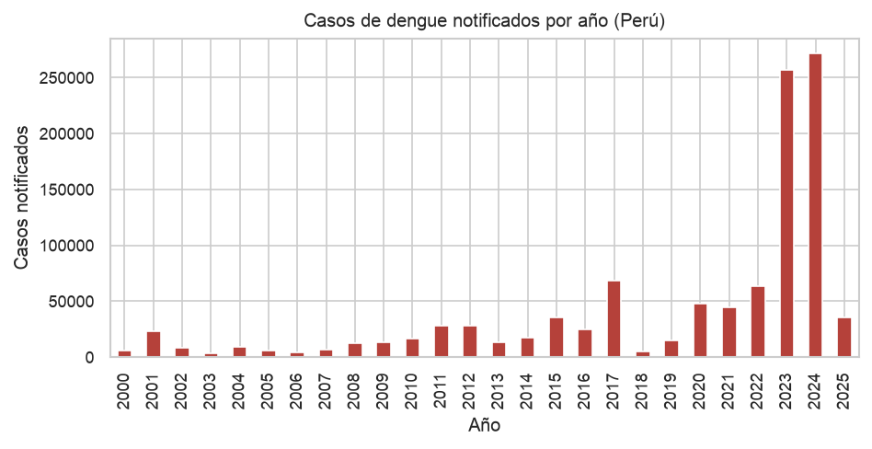
Figura 1. Casos notificados por año.
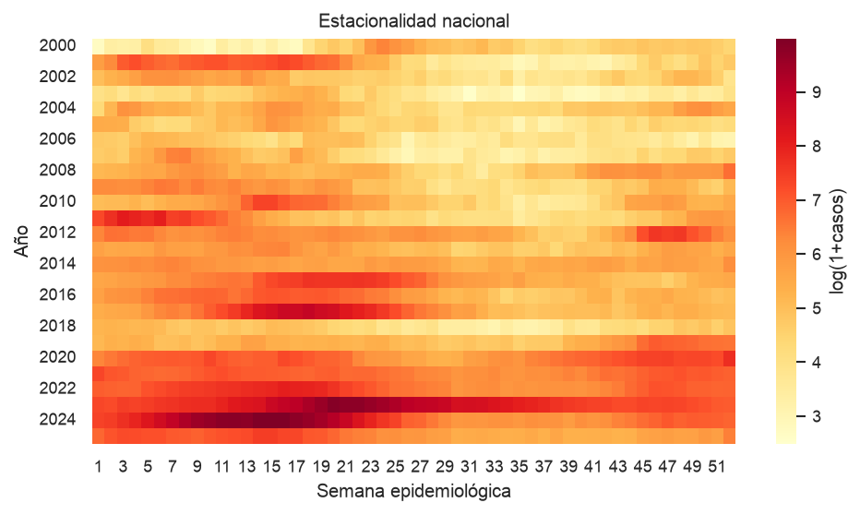
Figura 2. Estacionalidad semanal por año, en escala logarítmica.
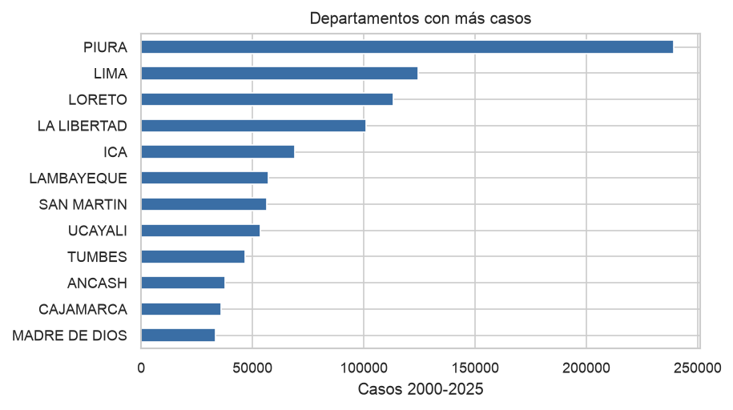
Figura 3. Departamentos con más casos.
Análisis de señales. La serie nacional mostró 7 picos principales, en los años 2011, 2012, 2015, 2017, 2022, 2023, 2024. Las tres frecuencias dominantes del periodograma están por debajo de 0,12 ciclos por año: la variación entre años, marcada por las epidemias de 2023 y 2024, domina sobre el ciclo anual.
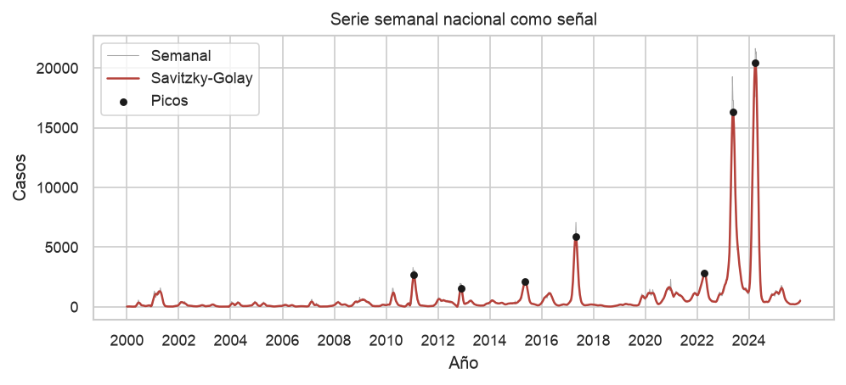
Figura 4. Serie semanal suavizada y picos detectados.
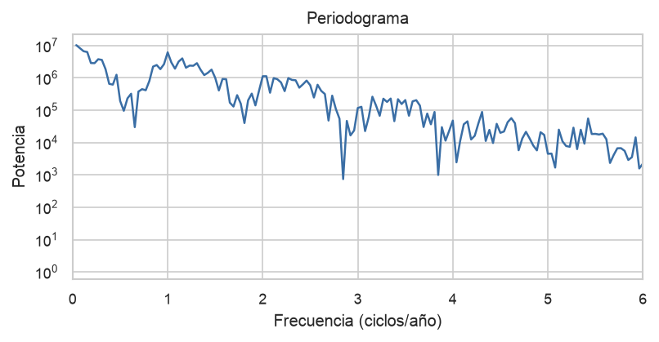
Figura 5. Periodograma de la serie semanal.
Perfiles de distritos. K-Means con k=3 maximizó el coeficiente silhouette (0,288), valor modesto. El grupo 0 reúne 134 distritos, con media de 0,25 casos semanales y casos en 8 % de las semanas (por ejemplo, Madre De Dios, Requena, Huepetuhe). El grupo 1 reúne 122 distritos, con media de 0,6 casos semanales y casos en 7 % de las semanas (por ejemplo, Veintiseis De Octubre, Ica, Casma). El grupo 2 reúne 69 distritos, con media de 4,5 casos semanales y casos en 37 % de las semanas (por ejemplo, Iquitos, Piura, Sullana). PCA retuvo 72,6 % de la varianza. DBSCAN marcó 94,8 % de distritos como ruido, por lo que se descartó para la segmentación.
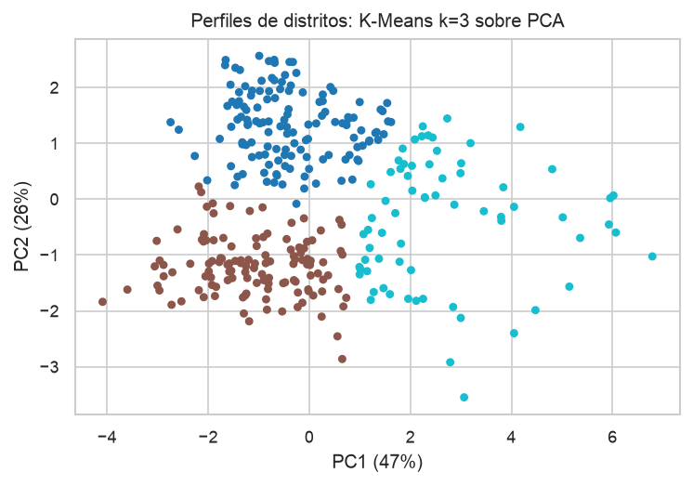
Figura 6. Perfiles de distritos en el plano PCA.
RESULTADO OE2: Diseño e implementación de la solución
Se implementaron el sistema experto, modelos clásicos, redes CNN y GRU, un agente de brigadas y un prototipo en Streamlit. El siguiente bloque contiene código real de la GRU, que es el modelo final, y de su alerta con umbrales por estado, seguido del ajuste del umbral, el sistema experto y la búsqueda A*:
class GRU(nn.Module):
def __init__(self, ntab):
super().__init__()
self.g = nn.GRU(4, 64, num_layers=2, batch_first=True, dropout=.2)
self.f = nn.Sequential(nn.Linear(64 + ntab, 128), nn.ReLU(), nn.Dropout(.3), nn.Linear(128, 1))

def forward(self, im, sq, tab):
_, h = self.g(sq)
return self.f(torch.cat([h[-1], tab], 1)).squeeze(1)

def alertar(d, s, th0, th1):
a = d.en_brote.values == 0
return ((a & (s >= th0)) | (~a & (s >= th1))).astype(int)

def corte_optimo(y, s):
pr, rc, th = precision_recall_curve(y, s)
f = 2 * pr * rc / np.clip(pr + rc, 1e-9, None)
return float(th[int(np.argmax(f[:-1]))])

REGLAS = [
("R1_canal_superado", lambda d: d["casos"] > d["umbral"], "Los casos de esta semana ya superan el canal endemico."),
("R2_ascenso_sostenido", lambda d: (d["l0"] > d["l1"]) & (d["l1"] > d["l2"]) & (d["l0"] >= 3) & (d["l0"] >= d["hist_sig"]),
"Dos semanas seguidas de ascenso y casos sobre la media historica de la proxima semana."),
("R3_foco_departamental", lambda d: (d["dep_brotes"] >= 2) & (d["l0"] >= 0.5 * d["umbral_sig"]),
"Dos o mas distritos del departamento en brote y el distrito cerca de su umbral."),
]

def sistema_experto(d, reglas=REGLAS):
disparo = pd.Series("", index=d.index, dtype=object)
alerta = np.zeros(len(d), dtype=bool)
for nombre, cond, _ in reglas:
c = cond(d).values
disparo[c & ~alerta] = nombre
alerta |= c
return alerta.astype(int), disparo

def buscar(costos, D, m, km_max, modo="a*"):
"""Orientacion con costo = suma de (1 - riesgo) y 1 por parada no usada.

D[0] es la base; los candidatos son 1..n. modo: 'a*', 'ucs' (sin heuristica) o 'voraz' (solo heuristica).
h suma los (m - paradas) costos mas bajos aun libres: nunca sobreestima, asi que A* es optimo.
"""
n = len(costos)
orden = sorted(range(1, n + 1), key=lambda i: costos[i - 1])

def h(vis, prof):
falta, tot = m - prof, 0.0
for i in orden:
if falta == 0:
break
if i not in vis:
tot += costos[i - 1]; falta -= 1
return tot + falta

prio = lambda g, hv: {"a*": g + hv, "ucs": g, "voraz": hv}[modo]
cola, tie, expandidos = [(prio(0.0, h((), 0)), 0, 0.0, 0, (), km_max, False)], 0, 0
while cola:
_, _, g, cur, vis, rem, fin = heapq.heappop(cola)
if fin:
return list(vis), g, expandidos
expandidos += 1
prof = len(vis)
tie += 1
cierre = g + (m - prof)
heapq.heappush(cola, (prio(cierre, 0.0), tie, cierre, cur, vis, rem, True))
if prof == m:
continue
for i in range(1, n + 1):
if i in vis or D[cur][i] + D[i][0] > rem:
continue
g2, v2 = g + costos[i - 1], vis + (i,)
tie += 1
heapq.heappush(cola, (prio(g2, h(v2, prof + 1)), tie, g2, i, v2, rem - D[cur][i], False))
raise RuntimeError("cola vacia")

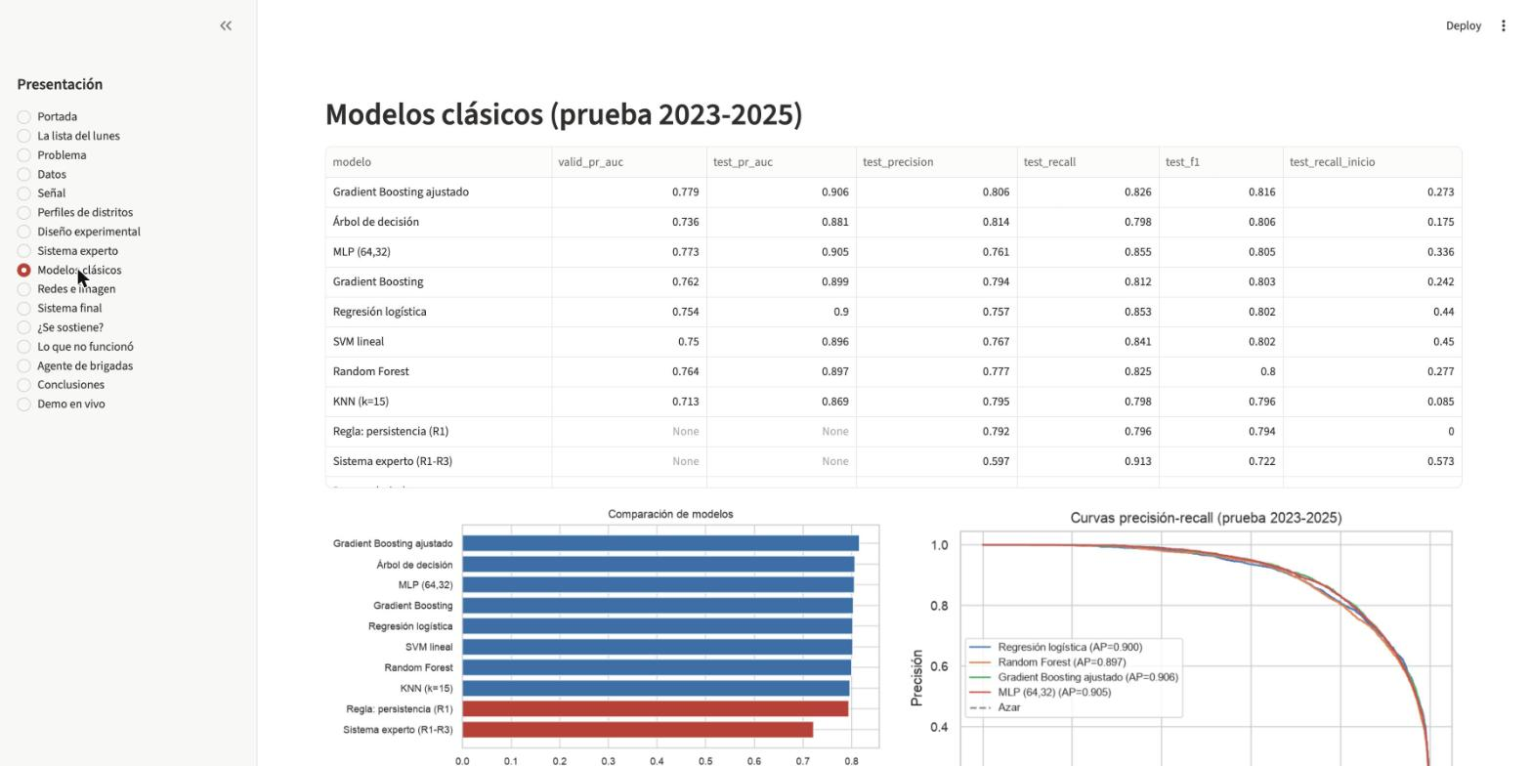
Figura 7. Comparación de modelos en la aplicación Streamlit.
RESULTADO OE3: Analizar los resultados obtenidos de la implementación
En prueba, el modelo final logró PR-AUC 0,914, precisión 0,753, recall 0,867 y F1 0,806. Detectó 5 321 semanas de brote y emitió 1 745 falsas alarmas. Los criterios de éxito se analizan en la sección de limitaciones y desempeño.
RESULTADO OG: Utilizar algoritmos de IA para identificar patrones, tendencias y áreas de mejora
El sistema identificó patrones (estacionalidad y perfiles de transmisión), tendencias (ciclos epidémicos y aumento de la prevalencia de brotes entre periodos) y áreas de mejora. Al permutar las entradas de la GRU, las que más redujeron el PR-AUC fueron casos recientes y cercanía al umbral. En las semanas sin brote, donde se juegan los inicios, también pesa la historia de casos (52 semanas), mientras que el clima casi no cambia las predicciones. La principal área de mejora es detectar los inicios que arrancan con pocos casos.

4.3. Ejecución, métricas y análisis de datos
Tabla 13. Validación temporal expansiva 2016-2022 (PR-AUC por año).
Modelo | Media | D. E. | Mínimo | Máximo
Gradient Boosting ajustado | 0,781 | 0,111 | 0,543 | 0,857
MLP (64,32) | 0,772 | 0,124 | 0,504 | 0,854
Random Forest | 0,766 | 0,114 | 0,519 | 0,850
Regresión logística | 0,763 | 0,113 | 0,525 | 0,842
SVM lineal | 0,757 | 0,115 | 0,512 | 0,839
Árbol de decisión | 0,745 | 0,114 | 0,503 | 0,833
Gradient Boosting | 0,736 | 0,122 | 0,476 | 0,847
KNN (k=15) | 0,716 | 0,122 | 0,453 | 0,803

Tabla 14. Comparación de modelos. PR-AUC no se aplica a reglas binarias.
Modelo | F1 train | PR-AUC valid. | PR-AUC prueba | ROC-AUC | Precisión | Recall | F1 prueba | Recall inicio
Gradient Boosting ajustado | 0,751 | 0,779 | 0,906 | 0,981 | 0,806 | 0,826 | 0,816 | 0,273
Árbol de decisión | 0,728 | 0,736 | 0,881 | 0,971 | 0,814 | 0,798 | 0,806 | 0,175
MLP (64,32) | 0,728 | 0,773 | 0,905 | 0,981 | 0,761 | 0,855 | 0,805 | 0,336
Gradient Boosting | 0,744 | 0,762 | 0,899 | 0,980 | 0,794 | 0,812 | 0,803 | 0,242
Regresión logística | 0,723 | 0,754 | 0,900 | 0,981 | 0,757 | 0,853 | 0,802 | 0,440
SVM lineal | 0,708 | 0,750 | 0,896 | 0,980 | 0,767 | 0,841 | 0,802 | 0,450
Random Forest | 0,803 | 0,764 | 0,897 | 0,979 | 0,777 | 0,825 | 0,800 | 0,277
KNN (k=15) | 0,903 | 0,713 | 0,869 | 0,964 | 0,795 | 0,798 | 0,796 | 0,085
Regla: persistencia (R1) | 0,703 | — | — | — | 0,792 | 0,796 | 0,794 | 0,000
Sistema experto (R1-R3) | 0,651 | — | — | — | 0,597 | 0,913 | 0,722 | 0,573

Entre los modelos clásicos, Gradient Boosting ajustado obtuvo el mayor F1 en prueba (0,816), con diferencias pequeñas frente a los demás. Frente a la persistencia, la mejora en F1 es reducida (0,816 frente a 0,794), y se aprecia sobre todo en recall de inicio de brote (0,273 frente a 0,000). El sistema experto alcanzó el mayor recall (0,913) y recall de inicio (0,573), pero con menor precisión (0,597): sirve como detector sensible y no como lista corta. PR-AUC y F1 dependen de la prevalencia, que en 2023-2025 fue 12,2 % frente a 8,0 % en validación, por lo que los valores de prueba no son directamente comparables con los de validación.
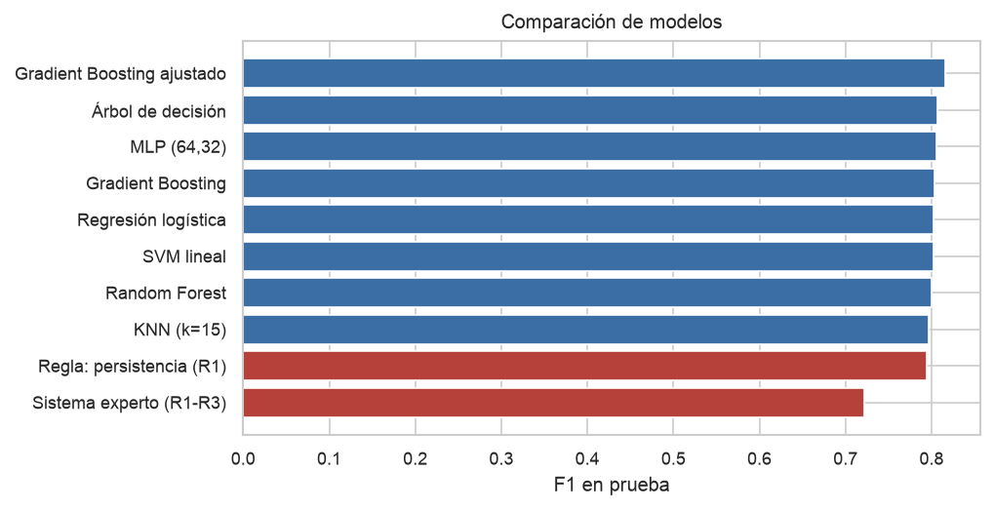
Figura 8. F1 en prueba por modelo.
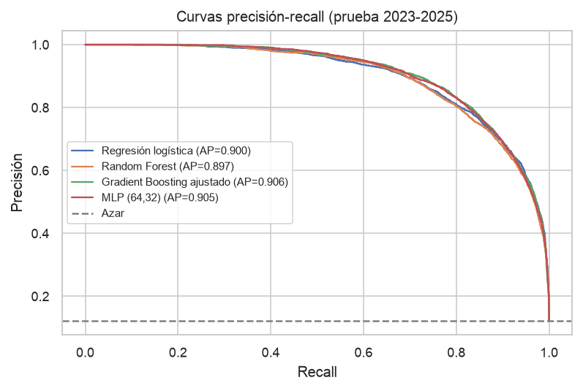
Figura 9. Curvas precisión-recall en prueba.
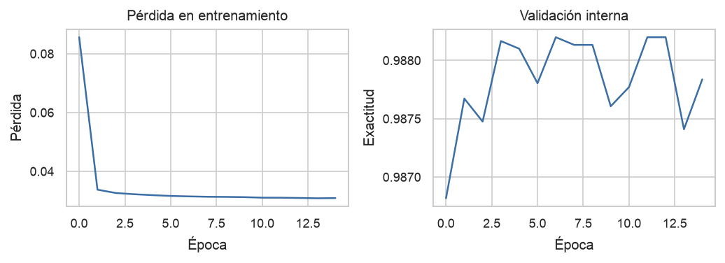
Figura 10. Curva de entrenamiento de la red MLP.
Sobreajuste entre modelos clásicos. Gradient Boosting ajustado obtuvo F1 de 0,751 en entrenamiento y 0,816 en prueba; KNN sí mostró sobreajuste (F1 train 0,903, prueba 0,796).
Búsqueda de variables. La búsqueda voraz seleccionó en orden ratio, lg_l1, lg_umbral_sig, lg_l0, cos, tendencia y alcanzó PR-AUC 0,764 en validación, lo que confirma que pocas variables contienen casi toda la señal.
Severidad. Desde 2011 (la categoría con señales de alarma casi no existe antes de 2010), el modelo binario logró ROC-AUC 0,561 y PR-AUC 0,140 (azar 0,112); el modelo de tres clases obtuvo F1 macro 0,344 y precisión 0,009 en la clase grave. Sin signos clínicos, este objetivo no es viable como predicción individual.
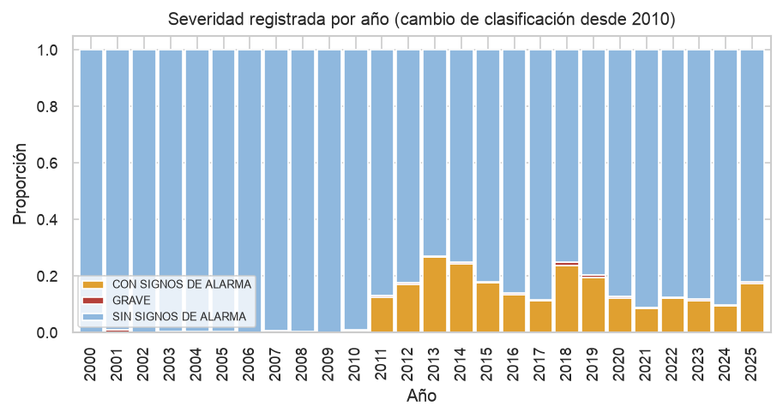
Figura 11. Severidad registrada por año; muestra el cambio de clasificación.
Clima y modelo de dos etapas
Tabla 15. Variantes con clima y dos etapas (Gradient Boosting).
Variante | PR-AUC valid. | PR-AUC prueba | F1 prueba | PR-AUC inicio | Recall inicio | Precisión inicio
una etapa sin_clima | 0,780 | 0,907 | 0,811 | 0,385 | 0,311 | 0,445
una etapa con_clima | 0,779 | 0,907 | 0,818 | 0,390 | 0,268 | 0,500
dos etapas sin_clima | 0,776 | 0,905 | 0,792 | 0,378 | 0,505 | 0,344
dos etapas con_clima | 0,757 | 0,897 | 0,780 | 0,384 | 0,564 | 0,330

El clima no mejoró la predicción: en validación el PR-AUC fue 0,780 sin clima y 0,779 con clima. Las dos etapas no ordenan mejor el riesgo, pero aumentan la detección de inicios a cambio de precisión; su efecto es un cambio de punto de operación.
Redes neuronales en GPU
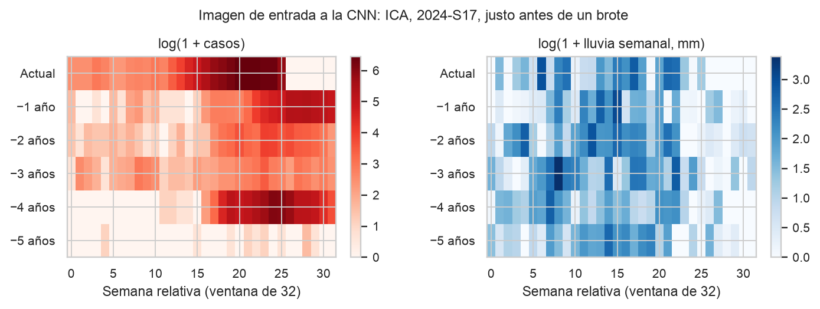
Figura 12. Representación de una observación como imagen para la CNN.
Tabla 16. Modelos profundos, ensambles y referencia tabular. IC 95 % por bootstrap de distritos.
Modelo | PR-AUC valid. | PR-AUC prueba | IC 95 % | PR-AUC inicio
GRU secuencia | 0,791 | 0,914 | 0,897 a 0,928 | 0,419
Ensamble GB + GRU | 0,790 | 0,913 | 0,897 a 0,928 | 0,416
Ensamble GB + CNN | 0,790 | 0,912 | 0,896 a 0,926 | 0,406
CNN imagen historica | 0,789 | 0,911 | 0,894 a 0,925 | 0,399
Gradient Boosting (tabular) | 0,780 | 0,907 | 0,891 a 0,922 | 0,385

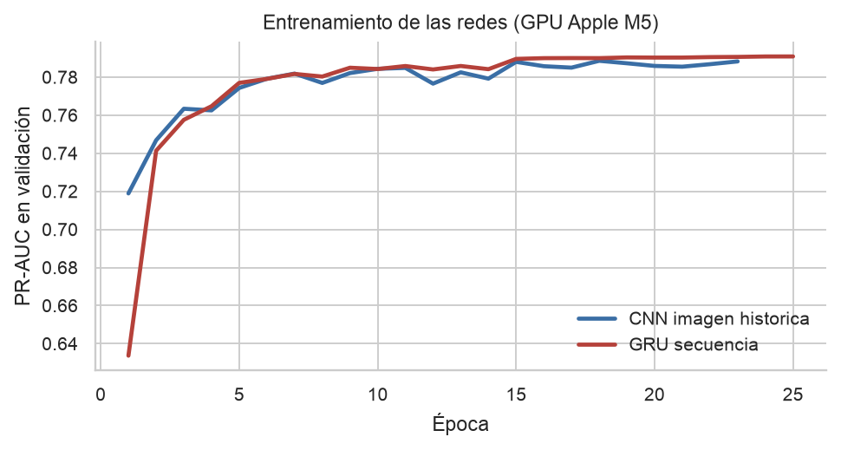
Figura 13. PR-AUC en validación por época.
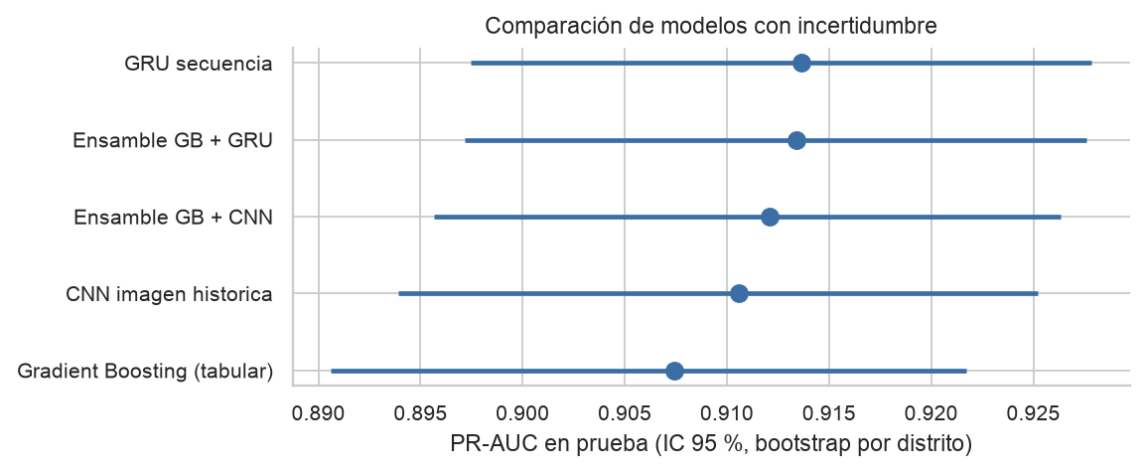
Figura 14. PR-AUC en prueba con intervalos de confianza.
La GRU superó a Gradient Boosting por 0,006 de PR-AUC (IC 95 % de la diferencia: 0,004 a 0,008, remuestreando distritos). La mejora es pequeña, los intervalos de los modelos se solapan y las redes se entrenaron con una sola semilla, por lo que parte de la diferencia puede deberse al azar.
Sistema final
Con la GRU y umbrales distintos para inicio y continuación, el sistema obtuvo PR-AUC 0,914, precisión 0,753, recall 0,867 y F1 0,806. Detectó 49,0 % de los 1 254 inicios de brote con precisión 39,3 % (azar 2,8 %). Con un único umbral, Gradient Boosting ajustado detectaba 27,3 %; con la misma política de dos umbrales, 43,1 %. Es decir, la mayor parte de la ganancia en inicios viene de tratar por separado a los distritos sin brote, y la GRU aporta el resto. El F1 global del sistema es algo menor que el de Gradient Boosting con un único umbral (0,816) porque prioriza la detección temprana.
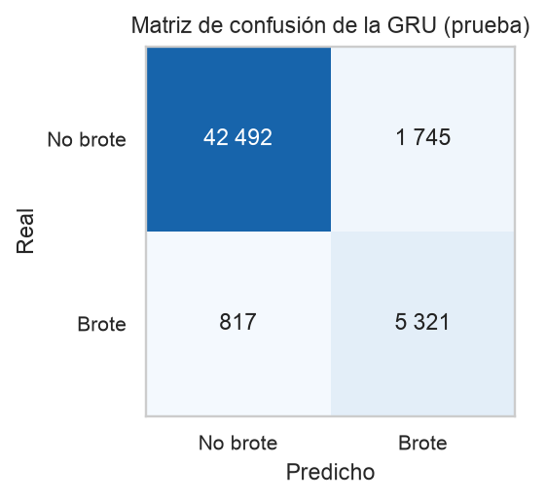
Figura 15. Matriz de confusión del sistema final (GRU).
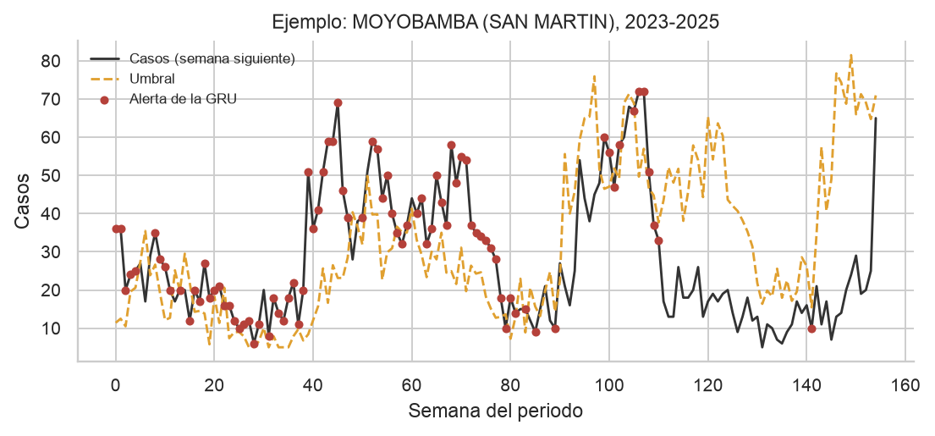
Figura 16. Casos, umbral y alertas de la GRU en un distrito de ejemplo.
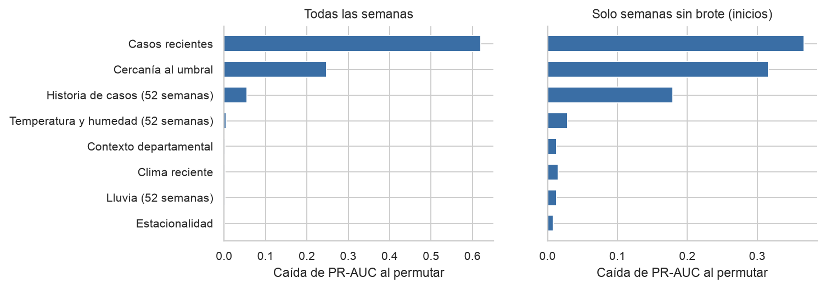
Figura 17. Importancia de las entradas de la GRU, por permutación de grupos en prueba.
Entrenamiento, validación y prueba. La GRU obtuvo F1 de 0,737 en entrenamiento, 0,703 en validación y 0,806 en prueba, y PR-AUC de 0,827, 0,791 y 0,914. El valor de prueba no cae frente al de entrenamiento, por lo que no hay señales de sobreajuste severo. Es mayor porque la prevalencia de brotes subió de 2,3 % a 12,2 %, lo que evidencia deriva de datos, y no porque el modelo sea mejor en esos años.
Análisis de errores. 78,3 % de los falsos negativos son inicios de brote; en ellos el distrito tenía una media de 11,1 casos la semana previa, frente a 66,3 en los verdaderos positivos. De las 1 745 falsas alarmas, 947 fueron avisos de inicio que no se concretaron y 798 ocurrieron en distritos ya en brote, es decir, en la fase de descenso (45,7 %).
Tabla 17. Errores de la GRU en prueba por departamento (mayor número de brotes).
Departamento | Brotes | VP | FP | FN | Recall | Precisión
PIURA | 1219 | 1110 | 262 | 109 | 0,911 | 0,809
LA LIBERTAD | 852 | 802 | 110 | 50 | 0,941 | 0,879
SAN MARTIN | 732 | 589 | 370 | 143 | 0,805 | 0,614
ICA | 699 | 646 | 178 | 53 | 0,924 | 0,784
LAMBAYEQUE | 544 | 493 | 110 | 51 | 0,906 | 0,818
LIMA | 422 | 396 | 61 | 26 | 0,938 | 0,867

Desempeño año por año
Tabla 18. Desempeño de la GRU por año de prueba.
Año | Prevalencia | PR-AUC | F1 GRU | F1 persistencia | Inicios | Recall inicio | Precisión inicio
2023 | 22,5 % | 0,925 | 0,825 | 0,816 | 707 | 45,5 % | 40,4 %
2024 | 11,5 % | 0,922 | 0,808 | 0,798 | 378 | 53,7 % | 37,7 %
2025 | 2,4 % | 0,701 | 0,631 | 0,563 | 169 | 52,7 % | 39,4 %

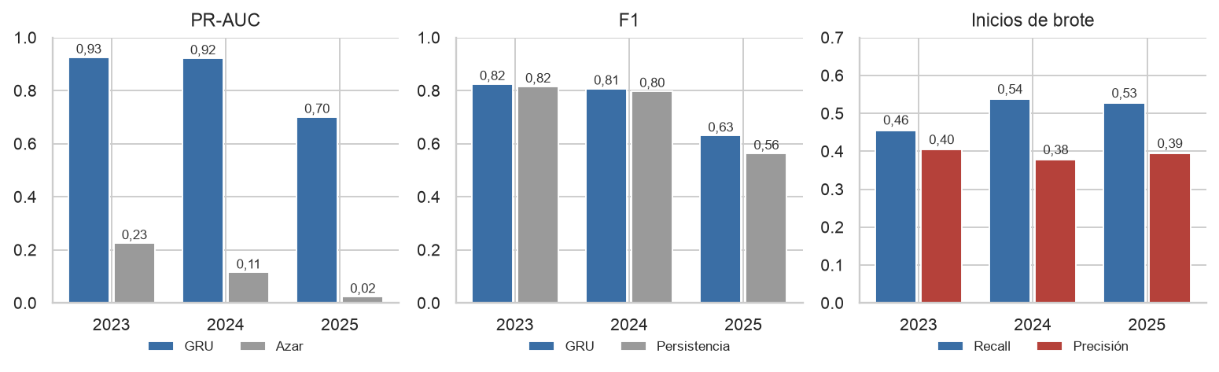
Figura 18. PR-AUC, F1 y detección de inicios por año de prueba.
El PR-AUC agregado de 0,914 se apoya en dos años epidémicos: fue 0,925 en 2023 y 0,922 en 2024, pero 0,701 en 2025, con solo 2,4 % de semanas en brote. En ese año, el de menos brotes, la ventaja en F1 frente a la persistencia fue la mayor (0,631 frente a 0,563). La detección de inicios fue estable: recall de 45,5 % a 53,7 % y precisión de 37,7 % a 40,4 %. Ese es el resultado más sólido del trabajo.
Carga operativa de las alertas
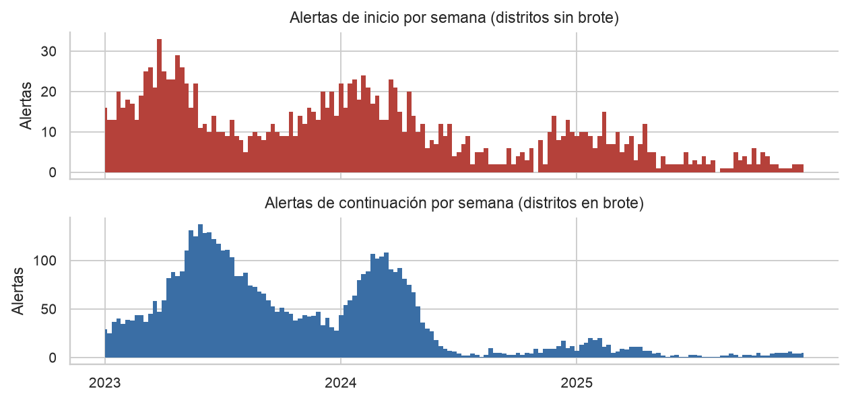
Figura 19. Alertas de inicio y de continuación emitidas por semana.
En 155 semanas de prueba el sistema emitió una mediana de 25 alertas semanales en todo el país, de las cuales 9 fueron de inicio; el máximo fue 148 alertas y 33 de inicio. Cuando un departamento recibe alertas de inicio, la mediana es 1 por semana (percentil 90: 4), una carga revisable por un equipo regional. Si cada semana se revisan solo los 10 distritos de mayor riesgo que aún no están en brote, 33,9 % entra en brote la semana siguiente (azar 2,8 %) y se cubre 41,9 % de los inicios.
Los inicios detectados no son los menores: en las 8 semanas siguientes acumularon una mediana de 90 casos, frente a 42 en los omitidos, y concentraron 55,4 % de los casos posteriores a un inicio.
Horizonte de anticipación
Tabla 19. Desempeño según las semanas de anticipación (umbrales fijados en validación).
Semanas | Modelo | PR-AUC | F1 | PR-AUC inicio | Recall inicio | Precisión inicio | Azar inicio
1 | Persistencia | — | 0,794 | — | 0,0 % | — | 2,8 %
1 | Gradient Boosting | 0,907 | 0,803 | 0,385 | 43,1 % | 38,6 % | 2,8 %
1 | GRU | 0,914 | 0,806 | 0,419 | 49,0 % | 39,3 % | 2,8 %
2 | Persistencia | — | 0,749 | — | 0,0 % | — | 3,4 %
2 | Gradient Boosting | 0,863 | 0,757 | 0,349 | 41,6 % | 36,2 % | 3,4 %
2 | GRU | 0,878 | 0,765 | 0,415 | 52,9 % | 37,7 % | 3,4 %
4 | Persistencia | — | 0,670 | — | 0,0 % | — | 4,5 %
4 | Gradient Boosting | 0,760 | 0,695 | 0,339 | 25,2 % | 45,2 % | 4,5 %
4 | GRU | 0,798 | 0,719 | 0,419 | 43,0 % | 46,0 % | 4,5 %

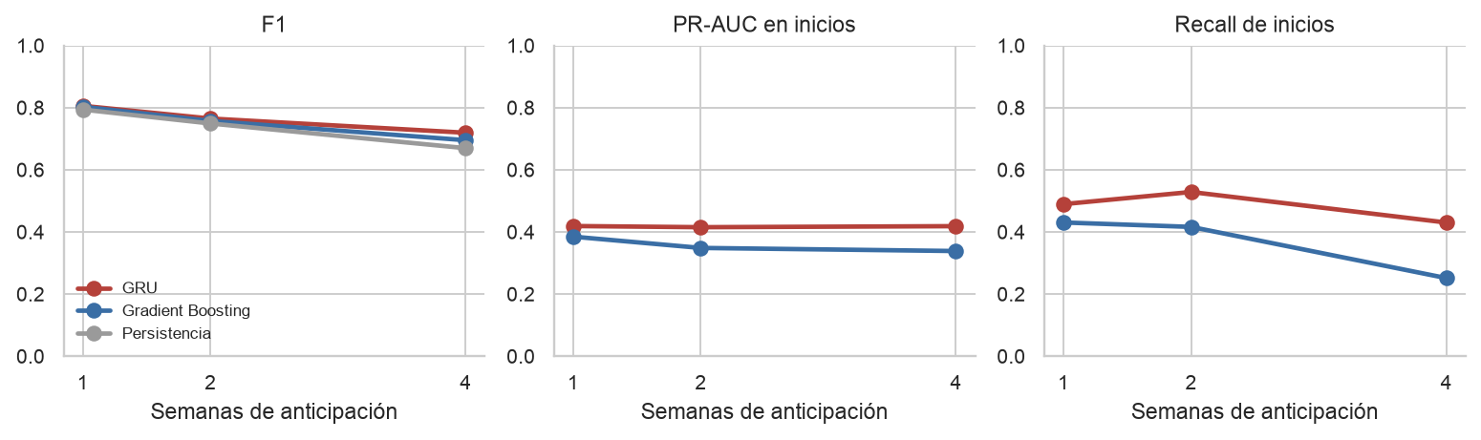
Figura 20. Desempeño según las semanas de anticipación.
Una semana puede resultar poco para organizar una intervención, por lo que el experimento se repitió con objetivo a 2 y 4 semanas, reentrenando Gradient Boosting y la GRU y fijando los umbrales en validación. Aquí un inicio es un distrito sin brote al momento de predecir y en brote en la semana objetivo, de modo que hay más positivos y el azar sube de 2,8 % a 4,5 %. El desempeño global cae con el horizonte: PR-AUC de 0,914, 0,878 y 0,798, y F1 de 0,806, 0,765 y 0,719; la persistencia baja de 0,794 a 0,670. La detección de inicios se degrada mucho menos: recall de 49,0 %, 52,9 % y 43,0 %, con precisión de 39,3 %, 37,7 % y 46,0 %, es decir, 13,9, 10,9 y 10,2 veces el azar. La ventaja de la GRU sobre Gradient Boosting crece con el horizonte: a 4 semanas detecta 43,0 % de los inicios frente a 25,2 %, con PR-AUC en inicios de 0,419 frente a 0,339, lo que sugiere que leer 52 semanas de historia ayuda más cuanto más lejos se predice. Cada horizonte se entrenó con una sola semilla.
Agente de brigadas
Escenario: una brigada semanal por cada uno de los 19 departamentos, hasta 3 distritos y 400 km de recorrido en línea recta. La capacidad es un supuesto de simulación. Todas las políticas operan con las mismas restricciones.
Tabla 20. Desempeño del agente en 2023-2025.
Política | Visitas | Brotes atendidos | Cobertura brotes | Inicios atendidos | Cobertura inicios | Precisión visitas
Agente (modelo + A*) | 8 333 | 2 227 | 36,3 % | 321 | 25,6 % | 26,7 %
Persistencia (casos actuales) | 6 955 | 2 134 | 34,8 % | 238 | 19,0 % | 30,7 %
Solo reglas expertas | 6 964 | 2 137 | 34,8 % | 237 | 18,9 % | 30,7 %
Oráculo (límite teórico) | 2 401 | 2 401 | 39,1 % | 604 | 48,2 % | 100,0 %
Aleatorio | 8 370 | 969 | 15,8 % | 189 | 15,1 % | 11,6 %

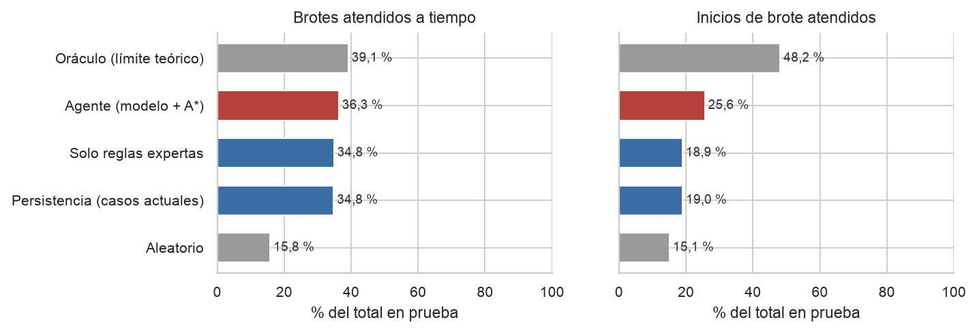
Figura 21. Cobertura de brotes e inicios por política.
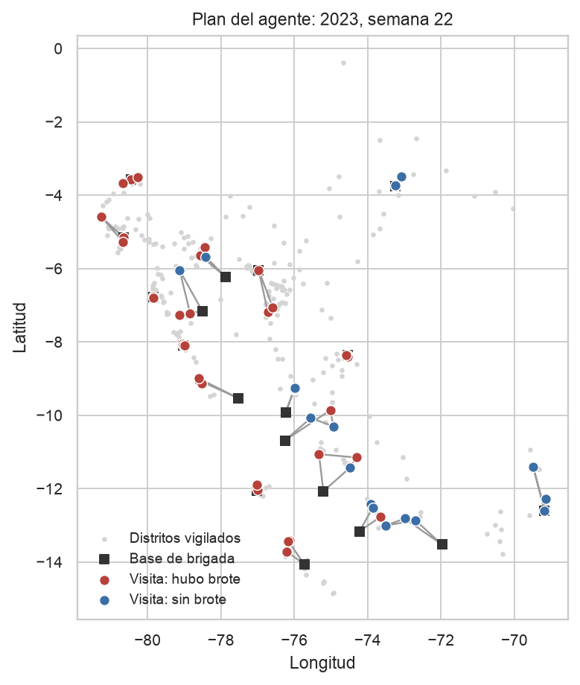
Figura 22. Plan semanal del agente en la semana de mayor actividad.
Tabla 21. Sensibilidad a la capacidad (paradas por brigada).
Paradas | Cobertura brotes | Cobertura inicios | Inicios con persistencia
1 | 15,8 % | 11,2 % | 7,2 %
2 | 27,3 % | 19,4 % | 13,6 %
3 | 36,3 % | 25,6 % | 19,0 %
5 | 49,7 % | 36,6 % | 30,1 %

El agente atendió 321 inicios, frente a 238 de la persistencia, con 36,3 % y 34,8 % de cobertura de brotes. El límite teórico con las mismas restricciones sería 48,2 % de inicios. A* encontró la misma solución óptima que la búsqueda de costo uniforme en los 2 790 problemas y expandió 48 448 nodos en lugar de 185 101. La búsqueda voraz expandió menos nodos, pero su costo fue 37,1 % mayor.

DISCUSIÓN Y CONCLUSIONES

Discusión de resultados con los antecedentes
Los resultados coinciden con Ong et al. (2023) y Fang et al. (2024) en que los métodos no lineales rinden bien, aunque aquí la ventaja de Gradient Boosting sobre la regresión logística fue reducida (PR-AUC 0,906 frente a 0,900). Esto sugiere que gran parte de la señal está en pocas variables históricas.
Mills et al. (2025) reportaron AUC 0,88 y sensibilidad 81,8 % con horizonte mensual y escala provincial. La ROC-AUC de este trabajo (0,983) y su sensibilidad (86,7 %) no son directamente comparables: el horizonte es una semana, la definición de brote es distinta y las muchas semanas sin casos elevan la ROC-AUC, como advierten Saito y Rehmsmeier (2015). El dato más exigente es el recall en inicio de brote (49,0 %), por debajo de la detección de 69 % de Colón-González et al. (2021), con definiciones y escalas diferentes.
La dificultad para anticipar inicios coincide con Rojas-Paucar et al. (2025), donde un modelo univariado falló ante brotes repentinos en La Libertad. A diferencia de Sánchez López et al. (2023), cuyas AUC de hasta 0,996 proceden de pocos distritos y partición no temporal, aquí se evaluó en años futuros, incluidas las epidemias de 2023 y 2024. A diferencia de lo que sugiere Fang et al. (2024) sobre la utilidad de las variables meteorológicas, aquí el clima no aportó mejora, y permutar esas entradas en la GRU casi no cambió sus predicciones. Es posible que la resolución de unos 50 km sea insuficiente o que los casos recientes ya recojan su efecto, pero esas explicaciones no se comprobaron.

Conclusiones por objetivo
OE1. El dengue en el Perú muestra estacionalidad marcada (pico alrededor de la semana 15), concentración en Piura y Lima, y 7 picos nacionales en el periodo. El brote pudo definirse operativamente con un umbral histórico por distrito y semana.
OE2. Se implementaron un sistema experto, modelos clásicos, clustering, análisis de señales, redes CNN y GRU, un agente de brigadas con A* y una aplicación en Streamlit que entrega la lista semanal de distritos priorizados. La GRU fue el modelo elegido en validación, por una diferencia pequeña frente a Gradient Boosting (0,006 de PR-AUC).
OE3. Predecir que un brote continúa es casi trivial y por eso la mejora global en F1 frente a la persistencia es modesta (0,806 frente a 0,794). La diferencia real está en los inicios: 49,0 % detectados frente a 0 %, con precisión 39,3 %, unas 14 veces el azar, de forma estable en los tres años de prueba. El PR-AUC global (0,914) debe leerse con cautela porque baja a 0,701 en 2025, un año con pocos brotes. A cuatro semanas la GRU todavía detecta 43,0 % de los inicios con precisión 46,0 %, frente a 25,2 % de Gradient Boosting, un margen más útil para organizar una respuesta. Con la misma capacidad, el agente atendió 25,6 % de los inicios frente a 19,0 % de la persistencia.
OG. La IA permitió identificar patrones, tendencias y áreas de mejora para la vigilancia. La pregunta de investigación se responde afirmativamente con una salvedad: la ventaja real se concentra en anticipar inicios, y aún no detecta cerca de la mitad de ellos, en particular los que arrancan con pocos casos. El sistema sirve para ordenar qué distritos revisar primero, no para decidir por sí solo.

Limitaciones y recomendaciones técnicas
a) Limitaciones
Datos: sin datos entomológicos; clima en malla de unos 50 km; incluye solo distritos con 50 o más casos hasta 2022, de modo que no generaliza a distritos sin historia ni a los que surgieron en la prueba; depende de la notificación y no modela retrasos de reporte, lo que puede sobreestimar el desempeño en tiempo real. Definición: la regla de la media más dos desviaciones no es una fórmula oficial comprobada y es sensible a años extremos (Ouédraogo et al., 2023); las epidemias de 2023 y 2024 elevan el umbral de los años siguientes. Agente: distancias en línea recta y capacidad supuesta. Modelo: las redes son menos interpretables y se entrenaron con una sola semilla. Evaluación: una sola partición final, complementada con validación temporal de los modelos clásicos y con el desglose por año; solo se probaron horizontes de 1, 2 y 4 semanas.
b) Riesgos
1. Sesgo por desbalance: los brotes son 4,1 % del panel; se mitigó con métricas apropiadas y umbral ajustado.
2. Sobreajuste: presente en KNN; controlado en el modelo final con regularización y validación temporal.
3. Fuga de datos: se excluyó diagnostic, se usaron umbrales con años previos y partición temporal.
4. Privacidad: edad, sexo, distrito y semana son cuasi-identificadores; solo se publican agregados por distrito.
5. Deriva de datos: la prevalencia pasó de 2,3 % a 12,2 %; requiere reentrenamiento y monitoreo.
6. Baja explicabilidad: la GRU se acompaña de reglas expertas y de la importancia por permutación de sus propias entradas.
7. Mal uso: tomar una alerta como diagnóstico o justificar recortes en distritos sin alerta.
c) Desempeño del modelo
Métrica principal PR-AUC 0,914 frente a azar 0,122: cumple el criterio 1. F1 0,806 frente a 0,794: cumple el criterio 2, por margen pequeño. Recall de inicio 0,490, mayor que cero: cumple el criterio 3. F1 de 0,737 en entrenamiento y 0,806 en prueba, sin caída: cumple el criterio 4. Inicios atendidos 25,6 % frente a 19,0 %: cumple el criterio 5. Matriz de confusión: VN 42 492, FP 1 745, FN 817, VP 5 321. Falla sobre todo en brotes que empiezan con pocos casos.
d) Recomendaciones técnicas
1. Probar datos de mayor resolución y entomológicos (PISCO o CHIRPS, índice aédico), porque el clima de NASA POWER no mejoró el PR-AUC (0,780 sin clima y 0,779 con clima).
2. Reentrenar y monitorear deriva, porque la prevalencia subió de 2,3 % a 12,2 %.
3. Probar umbrales alternativos (mediana y tercer cuartil), dada la sensibilidad de la media a años epidémicos (Ouédraogo et al., 2023) y la variabilidad interanual de PR-AUC (0,543 a 0,857).
4. Usar carreteras y capacidad reales en el agente, ya que el resultado depende de los supuestos: con 1 parada cubre 11,2 % de los inicios y con 5, 36,6 %.

EVIDENCIAS DE APRENDIZAJE Y USO RESPONSABLE DE IA

Necesidades de aprendizaje identificadas
[JAMIL: revisar estas filas y dejar solo lo que realmente te ocurrió; la rúbrica evalúa tu aprendizaje.]
Concepto / herramienta / técnica | Dataset / librería / métrica | Dificultad encontrada | Cómo se relaciona con el proyecto | Fuente consultada
Desbalance y PR-AUC | scikit-learn: average_precision_score | La ROC-AUC alta (0,983) ocultaba la dificultad real | Define la métrica principal | Saito & Rehmsmeier (2015)
Validación temporal | Panel distrito-semana | Una partición aleatoria mezcla información futura | Define el protocolo | Bergmeir & Benítez (2012)
Canal endémico | Serie histórica por distrito | No se halló fórmula oficial | Define la variable objetivo | Umaña et al. (2026); Ministerio de Salud (2016)
Punto de operación para inicios | precision_recall_curve | Con un único umbral se detectaba 27,3 % de los inicios | Mejora la detección temprana | Documentación de scikit-learn
Redes en PyTorch y GPU | torch.mps, CNN y GRU | Datos de secuencia e imagen fuera de scikit-learn | Modelo final | LeCun et al. (1998); Cho et al. (2014)
Búsqueda A* | Problema de orientación | Decidir rutas, no solo alertas | Agente de brigadas | Hart et al. (1968); Golden et al. (1987)

Estrategias de aprendizaje aplicadas
Tabla 22. Estrategias de aprendizaje aplicadas.
Estrategia | Por qué se eligió | Cómo se verificó
Revisión de artículos científicos | Comparar con el estado del arte | Comprobación de DOI y lectura de resultados
Documentación técnica de scikit-learn y SciPy | Aplicar las funciones correctamente | Ejecución y pruebas de salida
Revisión de notebooks y materiales del curso | Alinear técnicas con el sílabo | Comparación con las sesiones 5 a 15
Pruebas de código y de viabilidad | Descartar objetivos no factibles | scripts/verificar_viabilidad.py
Análisis de errores y de métricas | Entender dónde falla el modelo | Errores por departamento e inicios de brote
Uso responsable de IA generativa | Acelerar búsqueda e implementación | Contraste con fuentes y ejecución real

Uso responsable de IA generativa y aprendizaje permanente
Sí se usó IA generativa. Se empleó Claude Code (Anthropic), con los modelos Claude Opus 5.5 y Claude Fable 5.1, para organizar el material del curso, proponer y comparar temas, escribir el código del pipeline y la aplicación, buscar y comprobar fuentes y redactar el borrador de este informe. Los datos, métricas y figuras provienen de la ejecución real de los scripts. La bibliografía se comprobó en las páginas de origen o mediante DOI, y lo que no se pudo verificar se excluyó o se declaró.
[JAMIL: completa las columnas resaltadas con tus decisiones y tu comprensión reales. Debes poder explicar el código en la sustentación.]
Herramienta de IA usada | Propósito / consulta (prompt) | Respuesta obtenida | Verificación realizada / fuente contrastada | Decisión final del estudiante | Evidencia de comprensión
Claude Code (Claude Fable 5.1) | Comparar temas con datos abiertos verificables | Propuesta inicial centrada en severidad del dengue | Prueba con datos reales: severidad ROC-AUC 0,561; se cambió a brotes | [decisión final del estudiante] | [explica por qué se cambió el objetivo]
Claude Code (Claude Opus 5.5) | Escribir pipeline, modelos y aplicación | scripts/pipeline.py y app/app.py | Ejecución completa, revisión de métricas y prueba de las secciones de la app | [decisión final del estudiante] | [explica construir_panel y la partición temporal]
Claude Code (Claude Fable 5.1) | Buscar antecedentes y referencias | 29 fuentes con metadatos | DOI en Crossref/Europe PMC y páginas de origen; datos no verificados se marcaron | [fuentes que revisaste personalmente] | [antecedente que puedes explicar]
Claude Code (Claude Opus 5.5) | Redactar borrador del informe | Texto con cifras leídas de metricas.json | Comparación de cifras con los resultados | [cambios que hiciste al texto] | [sección que puedes defender]

Mejoras realizadas en el proyecto
Los cambios siguientes se midieron con los scripts del proyecto.
Conocimiento nuevo aplicado | Sección del proyecto donde se aplicó | Cambio realizado (antes / después) | Evidencia del cambio | Efecto en modelo / código / métricas
Selección de variable objetivo | 3. Planteamiento y 4.3 | Antes: severidad. Después: brote distrito-semana | verificar_viabilidad.py | ROC-AUC 0,561 frente a 0,983
Umbral propio para inicios | 4.3 | Antes: un umbral. Después: inicio 0,271 y continuación 0,401 | sistema_final.json | Recall de inicio 0,273 → 0,490; F1 global 0,816 → 0,806
Ingeniería de variables | Dataset y preparación | Antes: 4 rezagos. Después: 16 variables | metricas.json (mejoras) | PR-AUC 0,730 → 0,906; F1 0,673 → 0,816
Redes y bootstrap | 4.3 | Antes: boosting. Después: GRU con IC 95 % | comparacion_bootstrap.csv | PR-AUC 0,907 → 0,914
Agente con A* | 4.3 | Antes: lista de alertas. Después: plan de brigadas | agente.json | Inicios atendidos 19,0 % → 25,6 %; nodos 185 101 → 48 448

CONSIDERACIONES ÉTICAS RELACIONADAS CON IA
El sistema analiza datos de salud, sensibles por naturaleza. Se utilizaron datos publicados sin identificadores directos, pero edad, sexo, distrito y semana son cuasi-identificadores, por lo que deben observarse los principios de la Ley de Protección de Datos Personales (Congreso de la República del Perú, 2011). La aplicación solo muestra agregados por distrito. Las alertas requieren supervisión humana y no deben usarse para decisiones clínicas individuales.
Riesgo ético / fuente | Descripción e impacto potencial | Probabilidad / severidad | Grupo afectado | Acción de mitigación
Sesgo por subregistro | Zonas con menor acceso notifican menos y reciben menos alertas | Media / Alta | Distritos rurales y amazónicos | Revisión con epidemiólogos; declarar la limitación
Desbalance de clases | Se pueden omitir inicios de brote | Alta / Alta | Población de distritos con brote incipiente | PR-AUC, umbral ajustado, recall de inicio
Privacidad | Reidentificación por cuasi-identificadores en distritos pequeños | Baja / Alta | Personas notificadas | Solo agregados; no publicar microdatos
Baja explicabilidad | El usuario no entiende la alerta | Media / Media | Equipos de vigilancia | Reglas explicativas e importancia de variables
Falsas alarmas | 1 745 en prueba; gasto y fatiga de alertas | Media / Media | DIRESA, población | Niveles de alerta; validación humana
Deriva del modelo | Pérdida de desempeño con nuevos serotipos o clima | Alta / Alta | Toda la población objetivo | Reentrenamiento y monitoreo
Uso indebido | Reducir recursos en distritos sin alerta | Baja / Alta | Distritos no priorizados | Política de uso y supervisión humana
Inequidad territorial del agente | El límite de distancia excluye distritos remotos de las rutas | Media / Alta | Distritos alejados de la capital | Revisión humana del plan y bases adicionales

ACTIVIDADES ADICIONALES

Certificados / Evidencia de culminación de curso IBM Watson de cada integrante del equipo
[PENDIENTE: la plantilla pide este certificado. Adjuntar la evidencia real o consultar al docente si aplica.]

Certificados / Evidencia de culminación de curso Microsoft de cada integrante del equipo
[PENDIENTE: la plantilla pide este certificado. Adjuntar la evidencia real o consultar al docente si aplica.]

Certificados / Evidencia de culminación de curso AWS de cada integrante del equipo
[PENDIENTE: la plantilla pide este certificado. Adjuntar la evidencia real o consultar al docente si aplica.]

Fotografías de prototipos, algoritmos, producto mínimo viable (MVP), etc (resultado final)
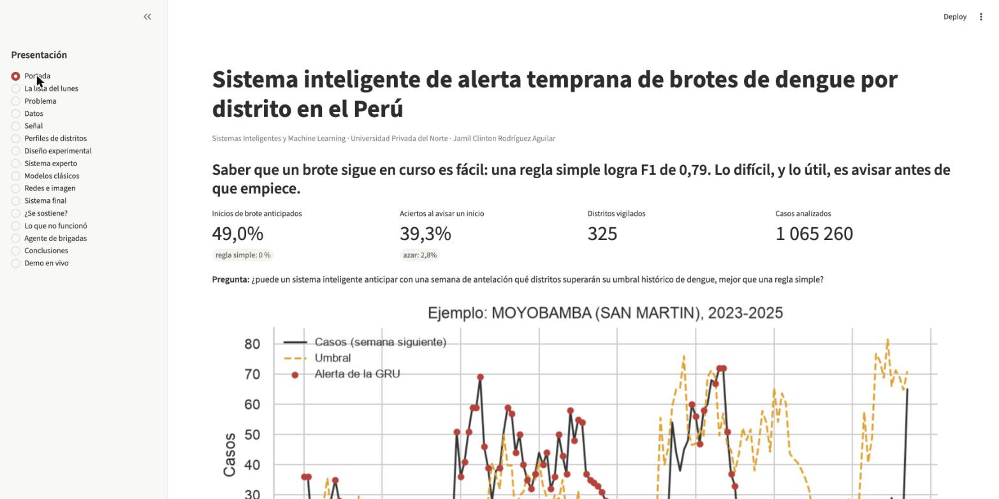
Figura 23. MVP: portada de la aplicación Streamlit.
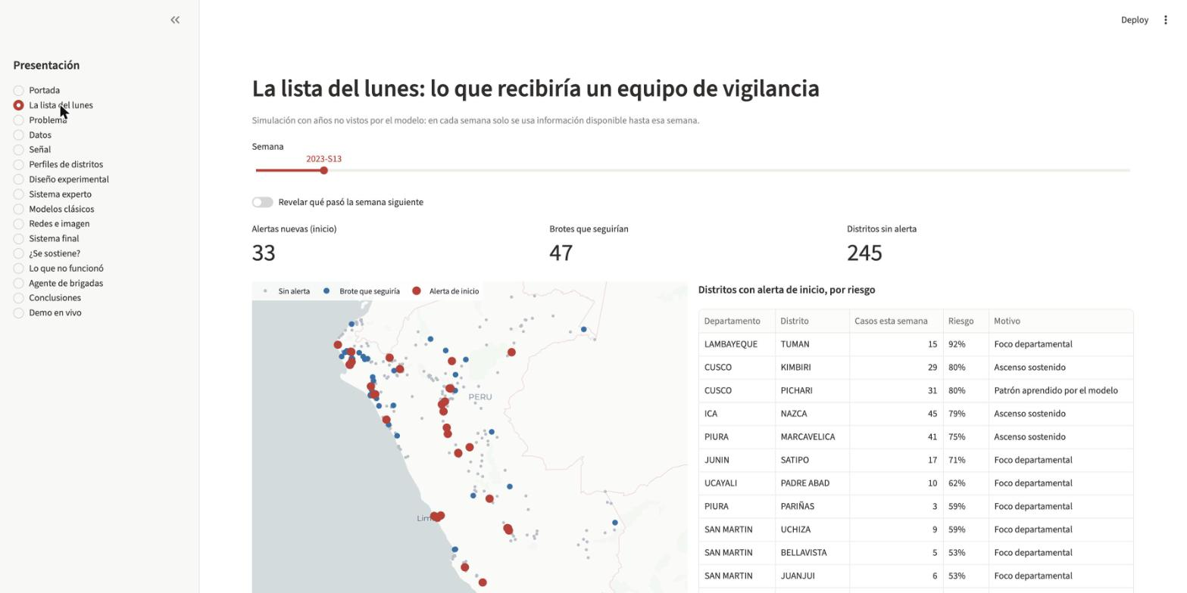
Figura 24. MVP: lista semanal de distritos con alerta y mapa de riesgo.
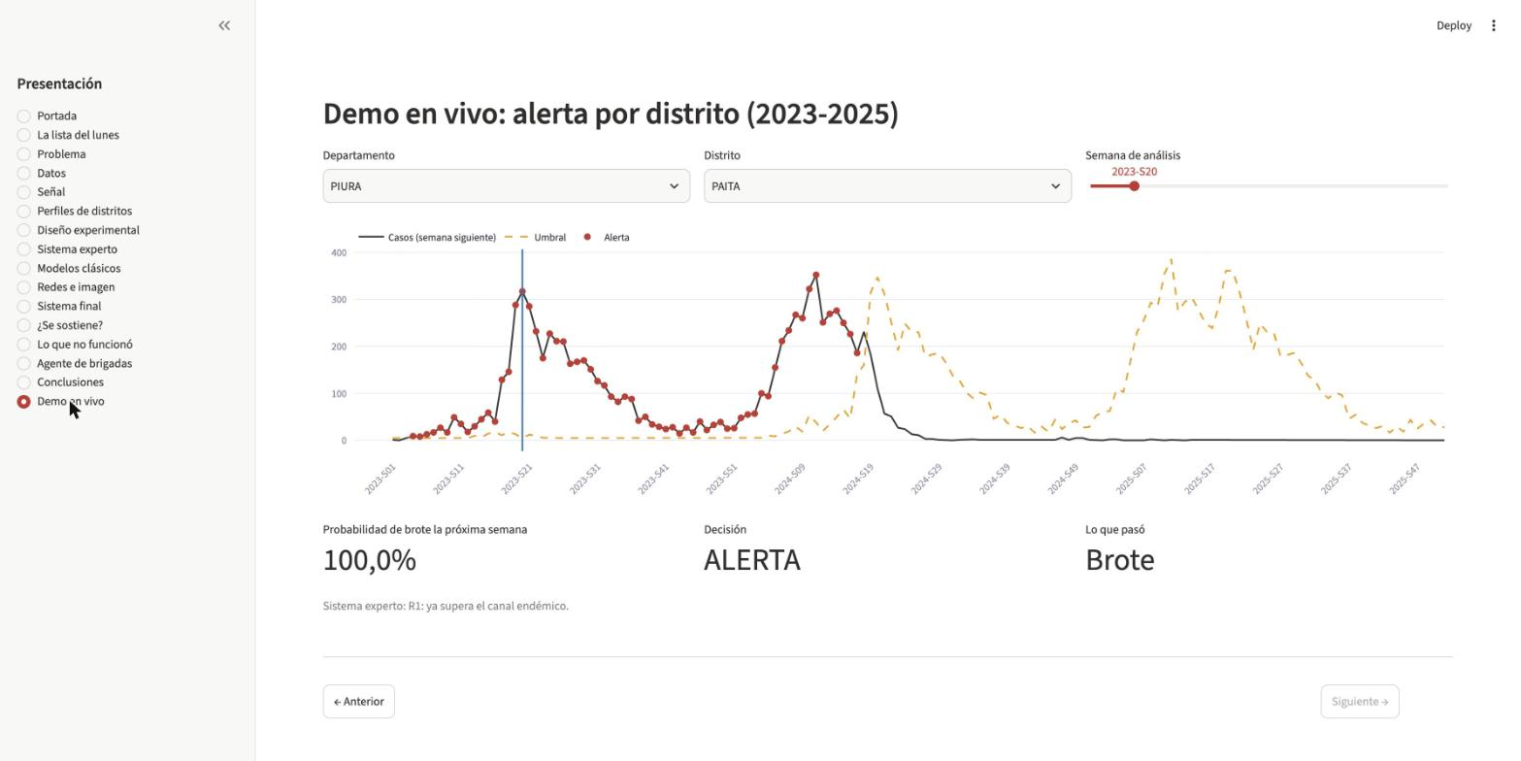
Figura 25. MVP: demostración de alerta por distrito.
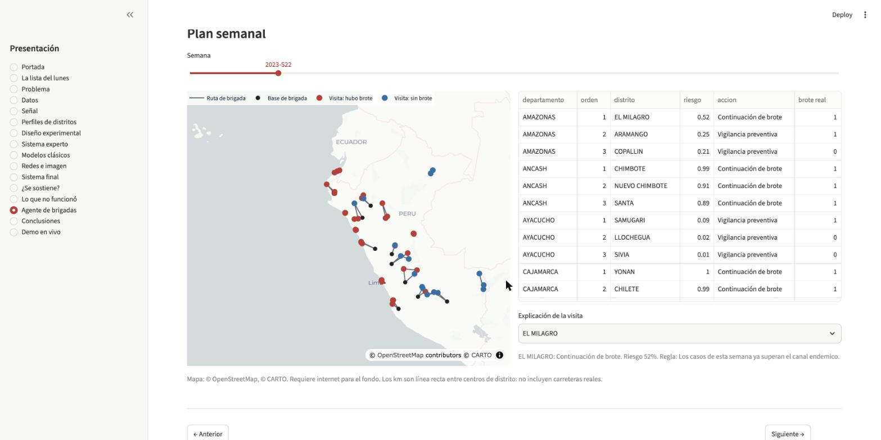
Figura 26. MVP: plan del agente de brigadas sobre el mapa.

REFERENCIAS BIBLIOGRÁFICAS
Badurdeen, S., Valladares, D. B., Farrar, J., Gozzer, E., Kroeger, A., Kuswara, N., Ranzinger, S. R., Tinh, H. T., Leite, P., Mahendradhata, Y., Skewes, R., & Verrall, A. (2013). Sharing experiences: Towards an evidence based model of dengue surveillance and outbreak response in Latin America and Asia. BMC Public Health, 13, 607. https://doi.org/10.1186/1471-2458-13-607
Bergmeir, C., & Benítez, J. M. (2012). On the use of cross-validation for time series predictor evaluation. Information Sciences, 191, 192–213. https://doi.org/10.1016/j.ins.2011.12.028
Bortman, M. (1999). Elaboración de corredores o canales endémicos mediante planillas de cálculo. Revista Panamericana de Salud Pública, 5(1), 1–8. https://doi.org/10.1590/s1020-49891999000100001
Bowman, L. R., Tejeda, G. S., Coelho, G. E., Sulaiman, L. H., Gill, B. S., McCall, P. J., Olliaro, P. L., Ranzinger, S. R., Quang, L. C., Ramm, R. S., Kroeger, A., & Petzold, M. G. (2016). Alarm variables for dengue outbreaks: A multi-centre study in Asia and Latin America. PLOS ONE, 11(6), e0157971. https://doi.org/10.1371/journal.pone.0157971
Brady, O. J., Smith, D. L., Scott, T. W., & Hay, S. I. (2015). Dengue disease outbreak definitions are implicitly variable. Epidemics, 11, 92–102. https://doi.org/10.1016/j.epidem.2015.03.002
Breiman, L. (2001). Random forests. Machine Learning, 45(1), 5–32. https://doi.org/10.1023/A:1010933404324
Centro Nacional de Epidemiología, Prevención y Control de Enfermedades. (2023, 22 de agosto). CDC Perú emite Alerta Epidemiológica sobre epidemia de dengue: ante la extensión a nuevos distritos en el Perú. Ministerio de Salud. https://www.dge.gob.pe/portalnuevo/?p=4861
Centro Nacional de Epidemiología, Prevención y Control de Enfermedades. (2024). Alerta Epidemiológica AE-CDC N.º 006-2024: Epidemia de dengue en el Perú. Ministerio de Salud. https://cdn.www.gob.pe/uploads/document/file/6024485/5140727-alerta-epidemiologica-n-006-2024-cdc-minsa-dengue-en-el-peru.pdf
Chawla, N. V., Bowyer, K. W., Hall, L. O., & Kegelmeyer, W. P. (2002). SMOTE: Synthetic minority over-sampling technique. Journal of Artificial Intelligence Research, 16, 321–357. https://doi.org/10.1613/jair.953
Chen, T., & Guestrin, C. (2016). XGBoost: A scalable tree boosting system. En Proceedings of the 22nd ACM SIGKDD International Conference on Knowledge Discovery and Data Mining (pp. 785–794). ACM. https://doi.org/10.1145/2939672.2939785
Cho, K., van Merriënboer, B., Gulcehre, C., Bahdanau, D., Bougares, F., Schwenk, H., & Bengio, Y. (2014). Learning phrase representations using RNN encoder–decoder for statistical machine translation. En Proceedings of the 2014 Conference on Empirical Methods in Natural Language Processing (pp. 1724–1734). https://doi.org/10.3115/v1/D14-1179
Colón-González, F. J., Soares Bastos, L., Hofmann, B., Hopkin, A., Harpham, Q., Crocker, T., Amato, R., Ferrario, I., Moschini, F., James, S., Malde, S., Ainscoe, E., Sinh Nam, V., Quang Tan, D., Duc Khoa, N., Harrison, M., Tsarouchi, G., Lumbroso, D., Brady, O. J., & Lowe, R. (2021). Probabilistic seasonal dengue forecasting in Vietnam: A modelling study using superensembles. PLOS Medicine, 18(3), e1003542. https://doi.org/10.1371/journal.pmed.1003542
Congreso de la República del Perú. (2011). Ley N.º 29733, Ley de Protección de Datos Personales.
Fang, L., Hu, W., & Pan, G. (2024). Meteorological factors cannot be ignored in machine learning-based methods for predicting dengue, a systematic review. International Journal of Biometeorology, 68(3), 401–410. https://doi.org/10.1007/s00484-023-02605-1
Friedman, J. H. (2001). Greedy function approximation: A gradient boosting machine. The Annals of Statistics, 29(5), 1189–1232. https://doi.org/10.1214/aos/1013203451
Golden, B. L., Levy, L., & Vohra, R. (1987). The orienteering problem. Naval Research Logistics, 34(3), 307–318. https://doi.org/10.1002/1520-6750(198706)34:3<307::AID-NAV3220340302>3.0.CO;2-D
Hart, P. E., Nilsson, N. J., & Raphael, B. (1968). A formal basis for the heuristic determination of minimum cost paths. IEEE Transactions on Systems Science and Cybernetics, 4(2), 100–107. https://doi.org/10.1109/TSSC.1968.300136
jmcastagnetto. (s. f.). ubigeo-peru-aumentado [Repositorio de datos]. GitHub. https://github.com/jmcastagnetto/ubigeo-peru-aumentado
LeCun, Y., Bottou, L., Bengio, Y., & Haffner, P. (1998). Gradient-based learning applied to document recognition. Proceedings of the IEEE, 86(11), 2278–2324. https://doi.org/10.1109/5.726791
Mills, C., Falconi-Agapito, F., Carrera, J.-P., Munayco, C., Kraemer, M. U. G., & Donnelly, C. A. (2025). Multi-model approach to understand and predict past and future dengue epidemic dynamics. Royal Society Open Science, 12(11), 241870. https://doi.org/10.1098/rsos.241870
Ministerio de Salud. (2016). Resolución Ministerial N.º 982-2016/MINSA, que aprueba la NTS N.º 125-MINSA/2016/CDC-INS, Norma Técnica de Salud para la Vigilancia Epidemiológica y Diagnóstico de Laboratorio de Dengue, Chikungunya, Zika y otras Arbovirosis en el Perú. https://cdn.www.gob.pe/uploads/document/file/192715/191438_RM-_N_982-2016-MINSA.pdf20180904-20266-jqjjk7.pdf
Ministerio de Salud. (2026). Vigilancia Epidemiológica de dengue [Conjunto de datos, licencia ODC-BY]. Plataforma Nacional de Datos Abiertos. https://www.datosabiertos.gob.pe/dataset/vigilancia-epidemiológica-de-dengue
Munayco, C. V., Valderrama Rosales, B. Y., Mateo Lizarbe, S. Y., Yon Fabian, C. R., Peña Sánchez, R., Vásquez Sánchez, C. H., García, M. P., Padilla-Rojas, C., Suárez, V., Sánchez-González, L., Jones, F. K., Kohatsu, L., Adams, L. E., Morgan, J., & Paz-Bailey, G. (2024). Notes from the field: Dengue outbreak — Peru, 2023. MMWR. Morbidity and Mortality Weekly Report, 73(4), 86–88. https://doi.org/10.15585/mmwr.mm7304a4
NASA Langley Research Center. (2026). POWER Project Daily API (v2.10.3) [Conjunto de datos]. https://power.larc.nasa.gov/api/temporal/daily/point
Ong, S. Q., Isawasan, P., Ngesom, A. M. M., Shahar, H., Lasim, A. M., & Nair, G. (2023). Predicting dengue transmission rates by comparing different machine learning models with vector indices and meteorological data. Scientific Reports, 13, 19129. https://doi.org/10.1038/s41598-023-46342-2
Organización Mundial de la Salud. (2025, 21 de agosto). Dengue and severe dengue [Nota descriptiva]. https://www.who.int/news-room/fact-sheets/detail/dengue-and-severe-dengue
Organización Panamericana de la Salud / Organización Mundial de la Salud. (2026, 18 de febrero). Actualización Epidemiológica: Dengue en la Región de las Américas. OPS/OMS. https://www.paho.org/sites/default/files/2026/02/2026-18feb-phe-actualizacion-dengue-es-final.pdf
Ouédraogo, J. C. R. P., Ilboudo, S., Ouédraogo, E., Ouédraogo, W. T., Ouédraogo, S., Samadoulougou, B. C., Kaboré, M., & Savadogo, L. G. B. (2023). Setting dengue fever epidemic thresholds between 2016 and 2021 in the Central Health Region, Burkina Faso: An ecological study. Journal of Epidemiology and Global Health, 13(3), 557–565. https://doi.org/10.1007/s44197-023-00137-w
Rojas-Paucar, W., Carranza López, A. O., Francia-Candiotti, E. J., Pareja-Granda, E. A., & Medina Soto, E. L. (2025). Aplicación del modelo Prophet para la predicción de brotes explosivos de dengue en regiones críticas de Perú: un estudio de series temporales 2000–2024. Revista Cubana de Investigaciones Biomédicas, 44(Supl.), e3991. https://revibiomedica.sld.cu/index.php/ibi/article/view/3991
Rufasto Goche, K. S., Lizarbe Castro, M. V., Lozano Zanelly, G. A., Lira Camargo, W. M., Ascayo Velasquez, E. Y., Murillo Carrasco, A. G., & Diaz-Obregón, D. (2025). Epidemiological dynamics of dengue in Peru: Temporal and spatial drivers between 2000 and 2022. PLOS ONE, 20(3), e0319708. https://doi.org/10.1371/journal.pone.0319708
Saito, T., & Rehmsmeier, M. (2015). The precision-recall plot is more informative than the ROC plot when evaluating binary classifiers on imbalanced datasets. PLOS ONE, 10(3), e0118432. https://doi.org/10.1371/journal.pone.0118432
Sebastianelli, A., Spiller, D., Carmo, R., Wheeler, J., Nowakowski, A., Jacobson, L. V., Kim, D., Barlevi, H., Cordero, Z. E. R., Colón-González, F. J., Lowe, R., Ullo, S. L., & Schneider, R. (2024). A reproducible ensemble machine learning approach to forecast dengue outbreaks. Scientific Reports, 14, 3807. https://doi.org/10.1038/s41598-024-52796-9
Sánchez López, B. S., Candioti Nolberto, D., Taquía Gutiérrez, J. A., & García López, Y. (2023). Traditional machine learning based on atmospheric conditions for prediction of dengue presence. Computación y Sistemas, 27(3), 769–777. https://doi.org/10.13053/CyS-27-3-4383
Umaña, J. D., Montenegro-Torres, J., Otero, J., Tavera-Cifuentes, M. C., Niño-Machado, N., González-Uribe, C., Cordovez, J. M., & Santos-Vega, M. (2026). Endemic channel parametrization in dengue surveillance: Methodological assessment of retrospective windows, outbreak trends, and zero-case periods in Colombia. JMIR Public Health and Surveillance, 12, e79914. https://doi.org/10.2196/79914

ANEXOS
Anexo A. Reproducibilidad
git clone https://github.com/JamilSec/alerta-dengue-peru.git
cd alerta-dengue-peru
python3 -m venv .venv
.venv/bin/pip install -r requirements.txt
scripts/ejecutar_todo.sh
.venv/bin/streamlit run app/app.py

Anexo B. Verificación del archivo de datos
Archivo datos_abiertos_vigilancia_dengue_2000_2025_0.csv, 117 866 478 bytes, MD5 ba7af9c6e071f1c098365c7086d9fc5c, descargado manualmente desde el portal el 9 de noviembre de 2026. En el repositorio se incluye comprimido (.csv.gz); scripts/ejecutar_todo.sh lo descomprime antes de procesarlo.
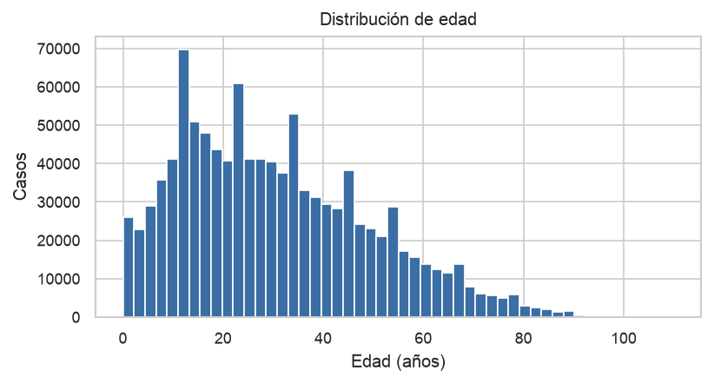
Figura 27. Distribución de edad de los casos.
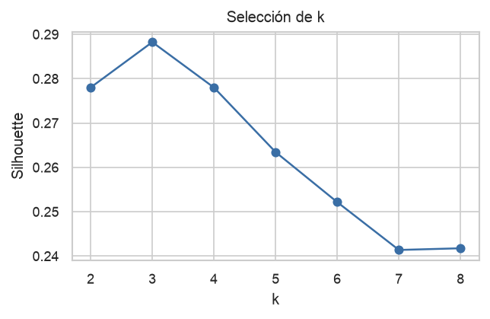
Figura 28. Selección de k por silhouette.

